РУСЕНСКИ УНИВЕРСИТЕТ „АНГЕЛ КЪНЧЕВ“
Факултет: Електротехника, електроника и автоматика
Катедра: Компютърни системи и технологии

ДИПЛОМЕН ПРОЕКТ

Дипломант:
Владислава Ростиславова Цанева
Фак. No: 213030

РУСЕ
2025 г.

РУСЕНСКИ УНИВЕРСИТЕТ „АНГЕЛ КЪНЧЕВ“
Факултет: Електротехника, електроника и автоматика
Катедра: Компютърни системи и технологии

ДОПУСКАМ ДО ЗАЩИТА
Ръководител на катедра КСТ:

/проф. д-р Цв. Георгиев/

ОБЯСНИТЕЛНА ЗАПИСКА
НА
ДИПЛОМЕН ПРОЕКТ

ТЕМА:
„Уеб приложение за конвертиране на мерни единици“

Дипломант:

/Владислава Цанева/

ОДОБРЯВАМ:
Ръководител:

/гл. ас. д-р Павел Златаров/

РУСЕ
2025 г.

Съдържание
1. Анотация 7
2. Увод 7
3. Обзор на съществуващи решения 8
3.1. Calculator.bg 8
3.2. Convertworld.com 11
3.3. CalcProfi.com 15
3.4. Предимства и недостатъци на разгледаните решения 17
4. Изводи. Цели и задачи 18
5. Проектиране и описание на решението 18
5.1. Теоретична постановка 18
5.1.1. Преобразуване на мерни единици 18
5.1.2. Различни категории – прехвърляне между сайтове 18
5.1.3. История на преобразувания 19
6. Избор на технологии 19
6.1. Интегрирана среда 19
6.1.1. Visual Studio 19
6.1.2. ASP.NET MVC 19
6.1.3. Предимства на средата 20
6.1.4. Недостатъци на средата 20
6.2. Избор на езици за програмиране 20
6.2.1. C# 20
6.2.2. HTML 20
6.2.3. CSS 20
6.2.4. JavaScript 21
6.2.5. SQL 21
6.2.6. Предимства и недостатъци на всеки език 21
6.3. Избор на система за управление на базата от данни 22
6.3.1. SSMS (SQL Server Management Studio) 22
6.3.2. Предимства на средата 22
6.3.3. Недостатъци на средата 22
7. Проектиране на софтуерния продукт 22
7.1. Етапи на проектиране 22
7.2. Функционални изисквания 23
7.3. Изисквания относно кода 24
7.4. Архитектура на приложението – логически модел 24
7.5. Модел на базата от данни 25
8. UML диаграми 26
8.1. Езикът UML 26
8.2. Диаграма на случаите на употреба 27
8.3. Диаграма на действията 29
8.4. Диаграма на последователностите 30
8.5. Интерфейс 31
9. Ръководство 31
9.1. Начална страница 31
9.2. Регистрация 32
9.3. Вход в профил 34
9.4. Забравена парола 35
9.5. Конвертираща страница 38
9.6. Съобщение до администратор 40
9.7. Администраторски профил 41
10. Хардуерни и софтуерни изисквания 44
11. Тестване и надеждност 44
11.1. Ръчно тестване 44
11.2. Етапи на тестовия процес 45
12. Изводи и препоръки за бъдеща работа 45
12.1. Извод 45
12.2. Промяна на историята на конверсиите 45
12.3. Добавяне на собствена мерна единица 45
13. Използвана литература 45
14. Приложения и фрагменти сорс-код 46

Списък на фигурите
Фигура 1 - начална страница на Calculator.bg 8
Фигура 2 - категория „в кухнята“, под-категория „тегло и обем на храните“ 9
Фигура 3 - категория „спорт и здраве“, под-категория „индекс на телесна маса“ 10
Фигура 4 - категория „конвертори за мерни единици“, под-категория „готварски мерки“ 11
Фигура 5 - начална страница на Convertworld.com 12
Фигура 6 - долно меню с всички категории 13
Фигура 7 - преобразуване в категория „време“ 14
Фигура 8 - преобразуване в категория „маса“ 15
Фигура 9 - начална страница на CalcProfi.com 16
Фигура 10 - под-категория „основни физични закони“ 17
Фигура 11 - конверсия на „електрическа енергия“ 17
Фигура 12 - архитектурен модел на ASP.NET - MVC 25
Фигура 13 - модел на базата от данни 26
Фигура 14 - потребителски случаи на употреба 28
Фигура 15 - администраторски случаи на употреба 28
Фигура 16 - действия при конвертиране 29
Фигура 17 - действия при нулиране на парола 30
Фигура 18 - последователност при конвертиране 31
Фигура 19 - начална страница 32
Фигура 20 - линк към регистрация 32
Фигура 21 - формат на имейл 33
Фигура 22 - дължина на парола 33
Фигура 23 - съдържание на парола 34
Фигура 24 - съвпадение на пароли 34
Фигура 25 - невалидни данни за потребител 35
Фигура 26 - съответстваща на профил история 35
Фигура 27 - забравена парола 36
Фигура 28 - предупреждение за несъществуващ потребител 36
Фигура 29 - имейл с линк за нулиране 37
Фигура 30 - нулиране на парола 37
Фигура 31 - валидация на нова парола 38
Фигура 32 - конвертираща страница 39
Фигура 33 - предупреждение при конверсия 39
Фигура 34 - история на преобразуванията 40
Фигура 35 - външен файл за история 40
Фигура 36 - съобщение до администратор 41
Фигура 37 - предупреждение за несъществуващ потребител 41
Фигура 38 - админ панел-1 42
Фигура 39 - админ панел-2 42
Фигура 40 - промяна на потребителски данни 43
Фигура 41 - прочетени съобщения 43
Фигура 42 - изтриване на потребител "albena" 44

Списък на таблиците
Таблица 1 - предимства и недостатъци на програмните езици 21
Таблица 2 - етапи на проектиране 22

Анотация
Целта на уеб-базирания универсален конвертор на мерни единици е да улесни работата на потребителите при извършването на различни по вид преобразувания. Чрез това приложение могат да се конвертират мерни единици от различни категории (например разстояние, обем, температура) в рамките на една обща система.
Уеб апликацията също така предлага и история на последните преобразувания. Целта е потребителят да достъпва тази история и да използва последните конверсии, които е направил, за своите цели. Той има възможност да я запази във външен файл на своята работна станция под формата на таблица.

Проектът се състои от четири основни части:
- Описание и анализ на съществуващи решения – наблюдение на подобни приложения и начина им на работа. Целта е да се създаде ясна представа за целите на такъв тип апликации и какви задачи имат те;
- Проектиране на предложеното решение – планиране на изисквания към системата, създаване на логически модели и архитектура, създаване на модел на базата от данни, избор на подходяща среда и език за програмиране и реализация на приложението;
- Резултати от реализацията и тестове;
- Изводи за работата и предложения за бъдещи подобрения.

Увод
Преобразуването на различни видове мерни единици е основна част от ежедневието на всеки човек. В дадени ситуации се налага конвертиране на числови стойности от една единица в друга, както и от една категория в друга. Понякога това налага непрекъснато преминаване от едно приложение в друго, в зависимост от различните цели на човека.
Създаването на универсален конвертор на мерни единици е удобен и полезен вариант за избягване на проблема с прехвърлянето от един сайт в друг и непрекъснатото търсене на удобна за конкретната цел апликация. Различните категории мерни единици, обединени в едно цялостно приложение, позволяват гъвкавост и удобство, защото дават на потребителя свобода да преобразува необходимите мерни единици за текущите си задачи.
След преобразуване на различни видове единици понякога се налага връщане към тези конверсии, като използването на различни по предназначение приложения се оказва пречка за това. Универсалният конвертор от своя страна поддържа история на последните преобразувания. Освен това, приложението дава възможност и за запазването ѝ във външен файл под формата на таблица с цел лесно четене и ориентиране. Това улеснява потребителя да намери необходимите свои предишни конвертирания и да ги използва спрямо целите и нуждите си.

Обзор на съществуващи решения

Calculator.bg
Приложението Calculator.bg [1] предлага различни по вид преобразувания в различни категории. В началната страница, показана на Фигура 1, потребителят има възможност да избира категорията според своята нужда.

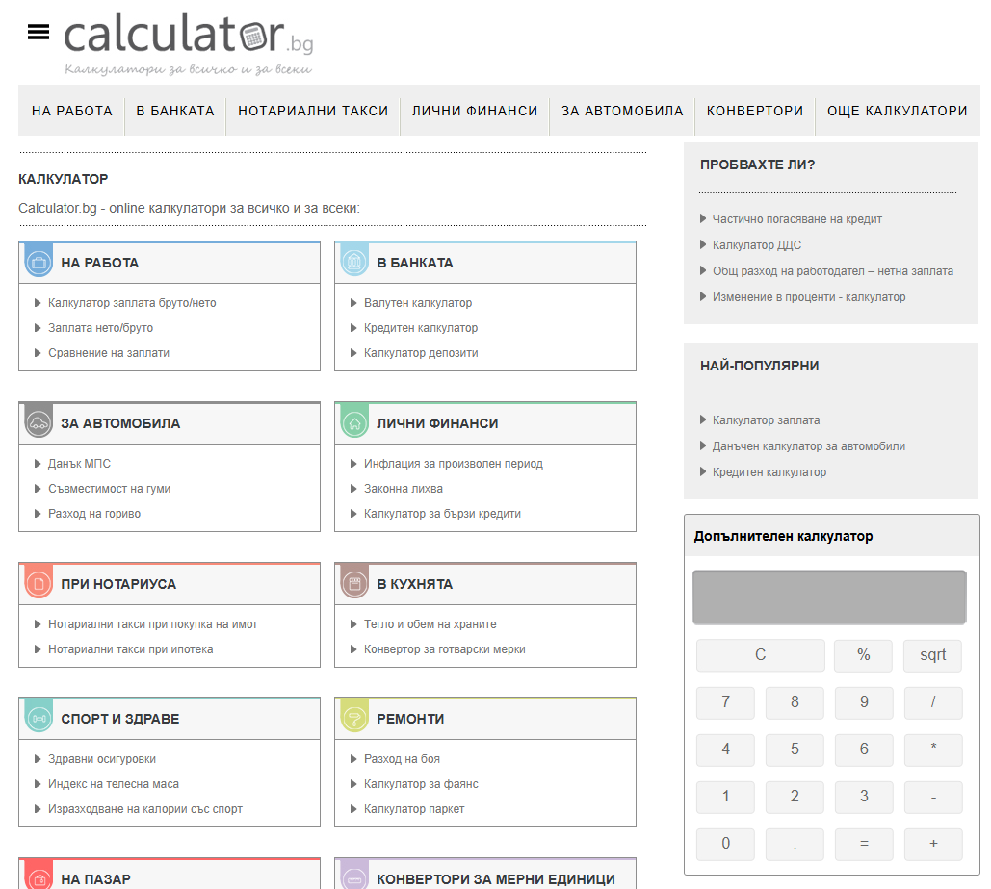
Фигура 1 - начална страница на Calculator.bg

Във всяка категория има няколко под-категории, показани с примери на Фигура 2, Фигура 3 и Фигура 4.
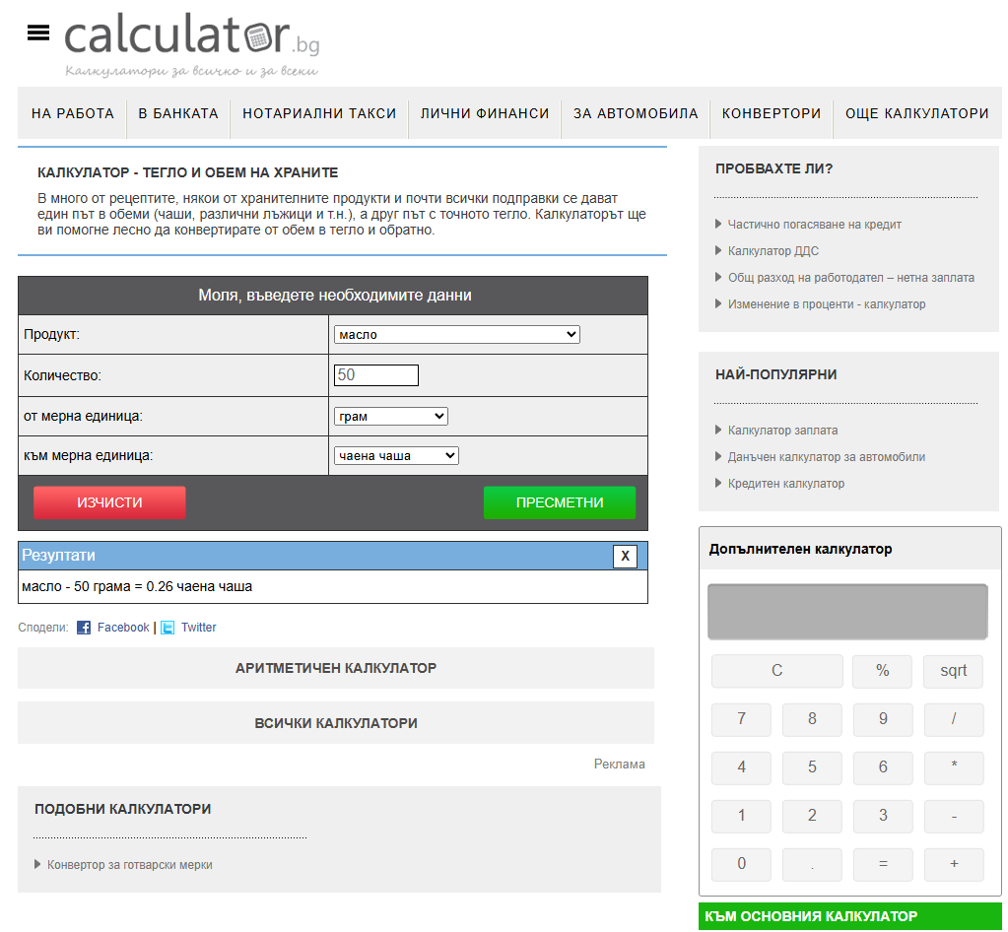
Фигура 2 - категория „в кухнята“, под-категория „тегло и обем на храните“

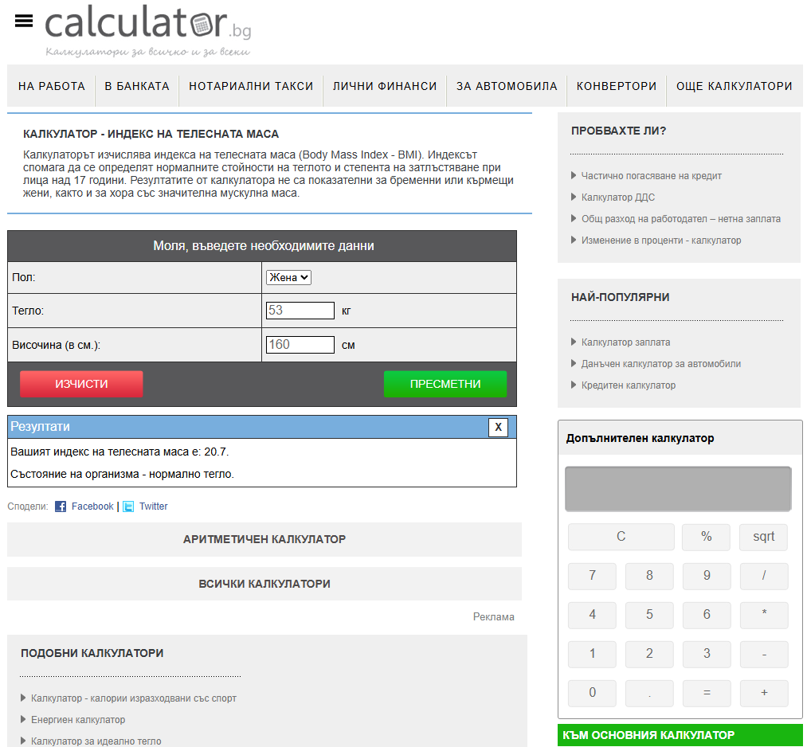
Фигура 3 - категория „спорт и здраве“, под-категория „индекс на телесна маса“

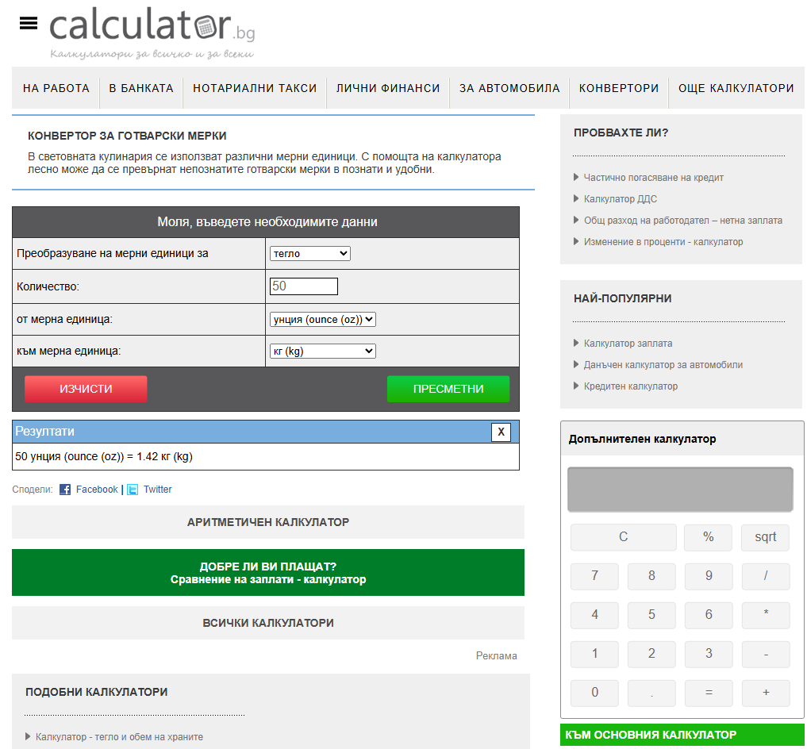
Фигура 4 - категория „конвертори за мерни единици“, под-категория „готварски мерки“

Отделно има меню в горната част на страницата за по-бърз достъп до избор на категория. Приложението е с удобен потребителски интерфейс и бърза навигация. Калкулаторът предлага кратко описание на избраната мерна единица и нейното приложение.

Convertworld.com
Приложението Convertworld.com [2] предлага огромен избор между различни видове категории мерни единици, показано на Фигура 5. Менюто за навигация е опростено и лесно за употреба от потребителска гледна точка. Също така, при избор на даден вид преобразуване, има таблица с масово употребяваните конверсии.
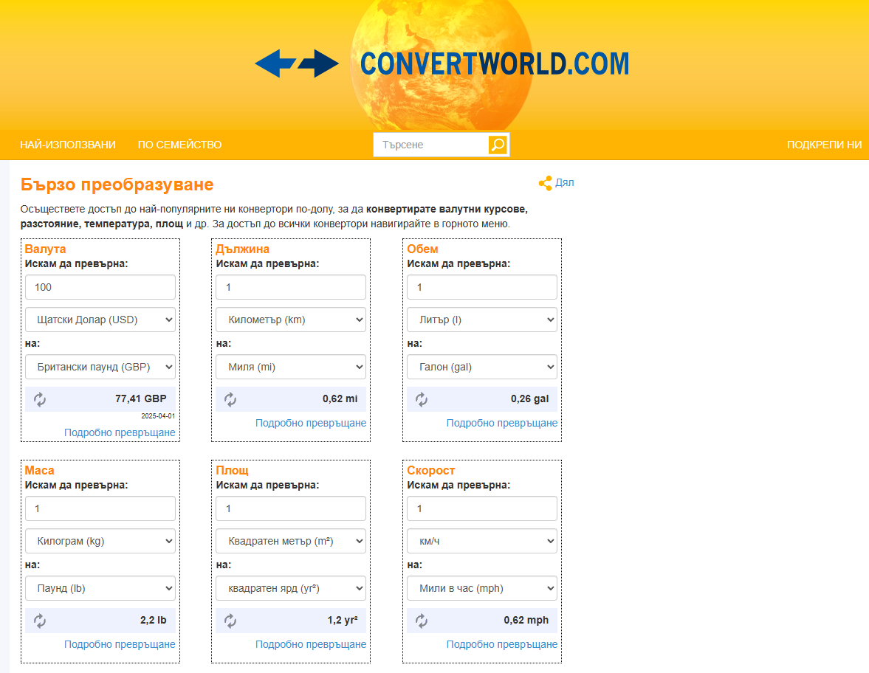
Фигура 5 - начална страница на Convertworld.com

В долната част на екрана, както се вижда на Фигура 6, са изложени всички по вид категории и езици, предлагани от апликацията.
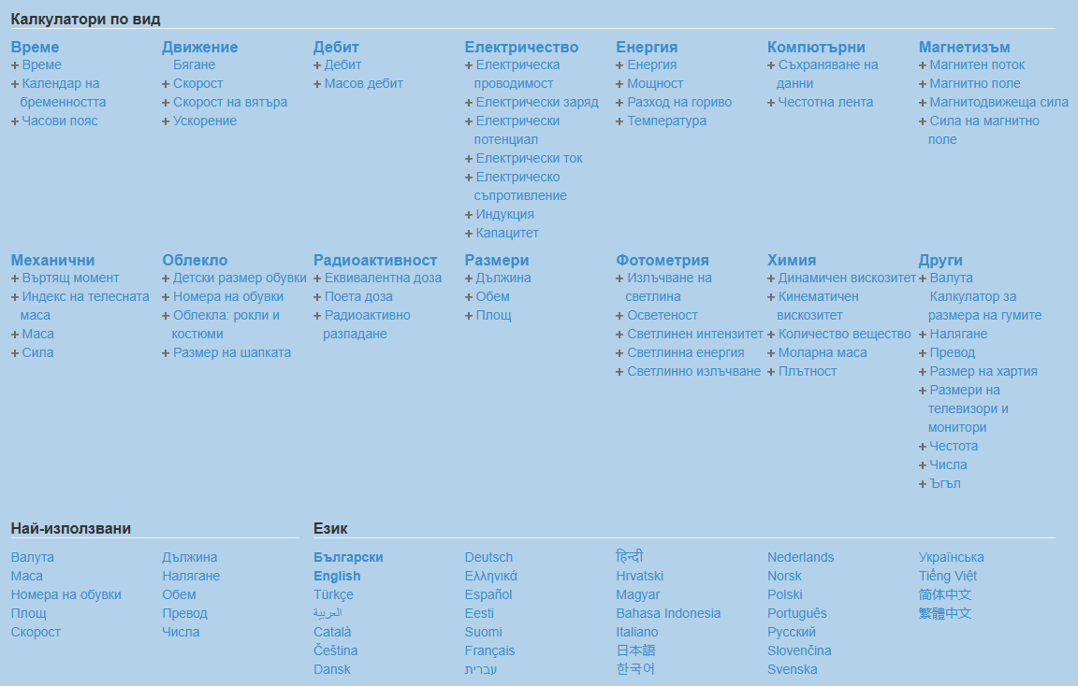
Фигура 6 - долно меню с всички категории

При избор на дадена категория, има кратко описание на нейната същност, както и възможност за избор на брой цифри след десетичната запетая, показано на Фигура 7.
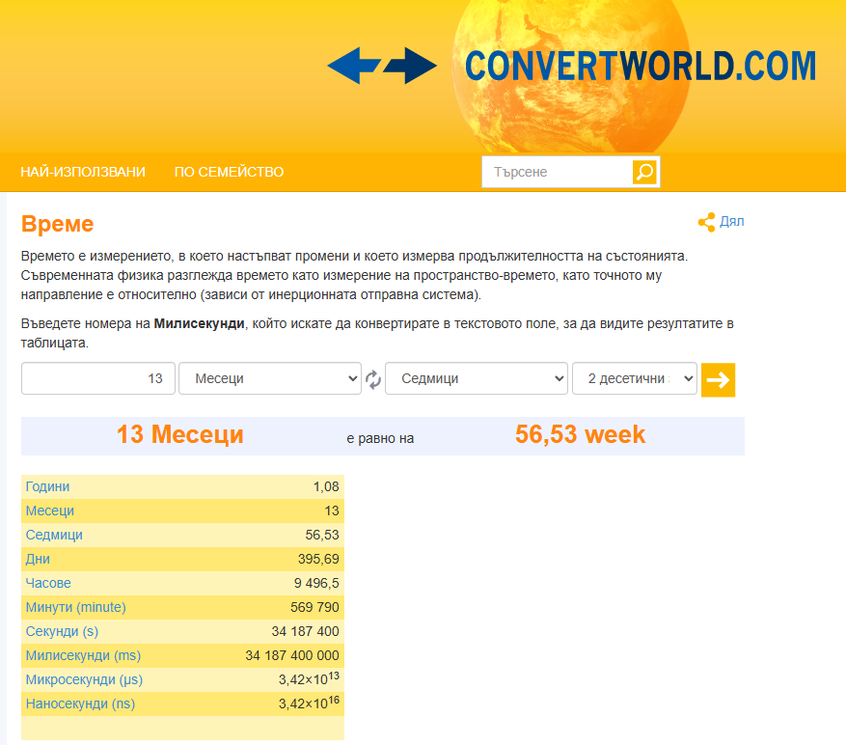
Фигура 7 - преобразуване в категория „време“

Въпреки плюсовете, това приложение показва твърде голям обем информация при преобразуване, показано на Фигура 8, което затруднява проследяването на самия резултат.
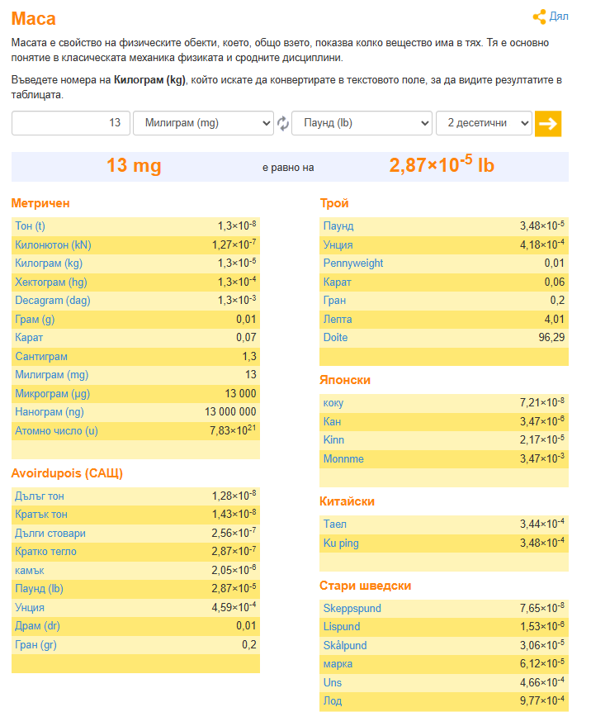
Фигура 8 - преобразуване в категория „маса“

CalcProfi.com
Приложението CalcProfi.com [3] предлага много възможности за избор на категории мерни единици, както и под-категории, показано на Фигура 9. Предлага голям избор между различни мерни единици, както и между езици.
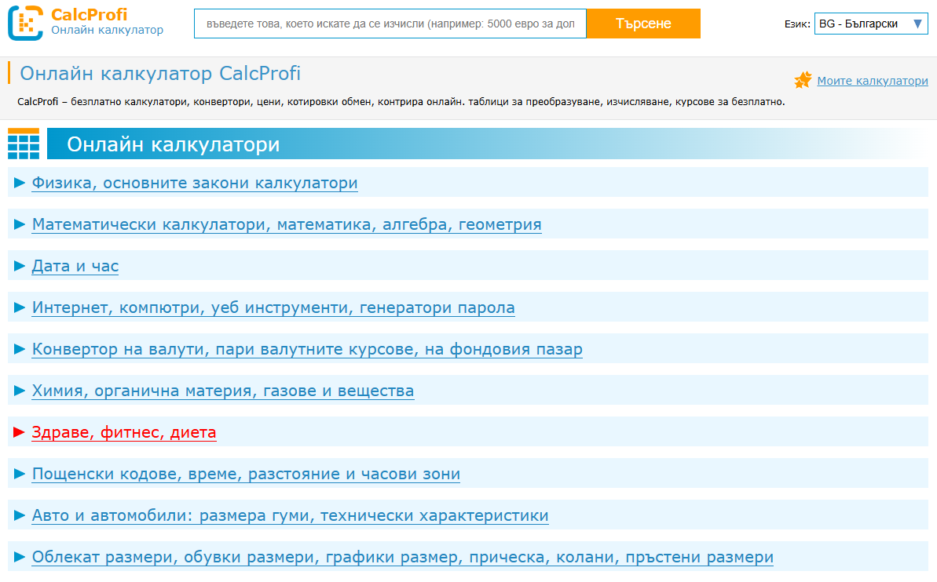
Фигура 9 - начална страница на CalcProfi.com

Интерфейсът е в известна степен усложнен и дезориентиращ за потребителите, както се вижда на Фигура 10 и Фигура 11.
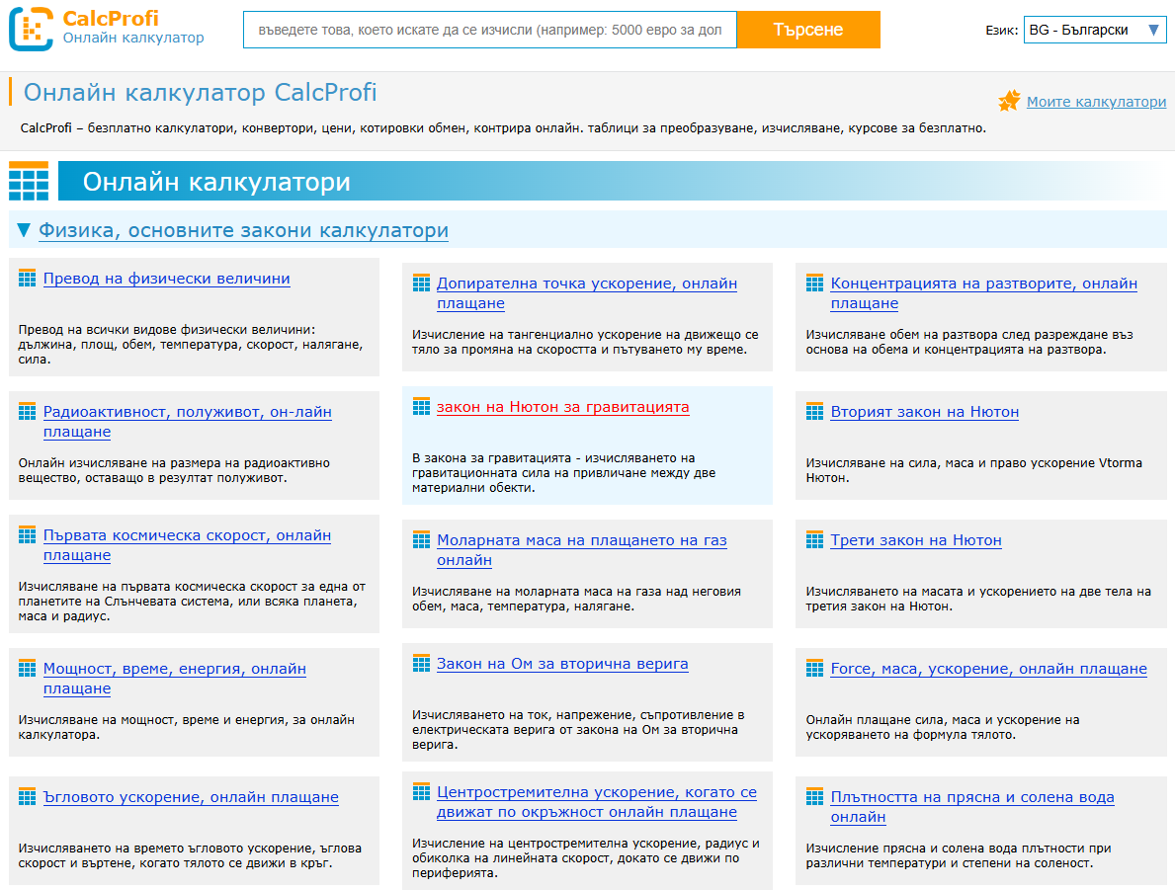
Фигура 10 - под-категория „основни физични закони“

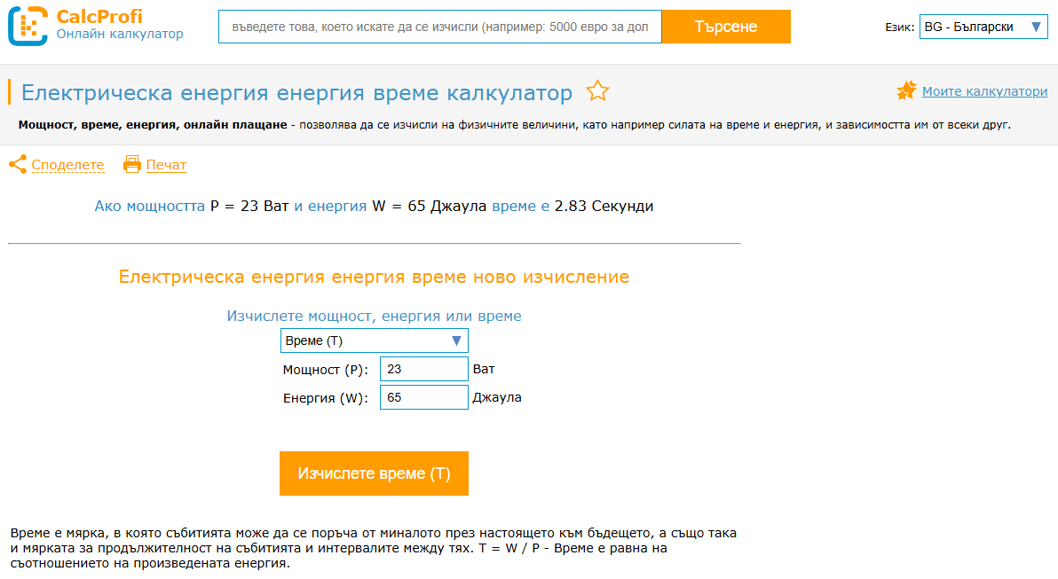
Фигура 11 - конверсия на „електрическа енергия“

Предимства и недостатъци на разгледаните решения
Предимства на примерните решения са:
- Предлагат голям избор на категории мерни единици и премахват нуждата от преминаване през множество приложения;
- Имат разнообразие на мерните единици и видовете преобразувания между тях;
- Дават възможност за визуализация на много езици за различните потребители;
- Включват кратко описание на мерната единица и употребата ѝ.

Недостатъци на апликациите:
- Имат сложен интерфейс – той съдържа струпвания от категории и под-категории, които могат да объркат потребителя и да го пренасочат в грешна посока;
- Съдържат множество хипервръзки, заради които връщането назад е многократно и времеемко;
- Части от приложенията имат труден за четене шрифт на текста;
- Липсва потребителски профил;
- Няма възможност за връщане към предишни преобразувания или запазването им по някакъв начин.

Изводи. Цели и задачи
Целта на уеб-базирания универсален конвертор е да обедини множество категории мерни единици в една цялостна система. Интерфейсът на приложението трябва да бъде опростен, удобен и лесен за употреба и разбиране от страна на потребителя.
За целта трябва да бъдат решени следните задачи:
- Да бъде направен обзор и анализ на съществуващите решения;
- Да се направи обоснован избор на езици и среда за разработване;
- Да се проектира интуитивен потребителски интерфейс;
- Да се проектира база от данни;
- Да се проектират и реализират програмните модули;
- Да се тества системата.

Проектиране и описание на решението

Теоретична постановка

Преобразуване на мерни единици
Преобразуването на мерни единици е част от ежедневието на всеки човек. Много и различни ситуации могат да изискват да се конвертира дадена единица в друга. Това може да стане както в рамките на една и съща категория, така и за различни по цел и вид категории. В своята същност преобразуването на единица представлява математически процес. Той е свързан с изчисление по дадена формула и доста често – закръгляне с цел разбиране и простота.

Различни категории – прехвърляне между сайтове
Най-често използваните категории, в които човек преобразува мерни единици, са разстояние, тегло, температура, обем и скорост. Това означава, че потребителят ще преминава в различни сайтове, за да може да конвертира ежедневни мерни единици. Този процес отнема време и ресурси, но също така намалява ефективността и нарушава целостта на потребителското преживяване.
За да се избегне това преминаване между различните приложения, ще се създаде една цялостна апликация. Тя обединява много, различни и често употребявани категории мерни единици, като всяка категория има няколко вида единици, между които може да се извърши преобразуването. Така потребителят взаимодейства с разнообразен интерфейс, който в същото време е и полезен за неговите цели и задачи.

История на преобразувания
Много често при последователно конвертиране на различни единици се налага да се съхраняват част от предходните резултати. Ако се използват различни приложения, има два изключително неудобни варианта – или да се използват различни прозорци за всеки резултат, или да се записват тези резултати на външен документ. Проследяването на цялостния резултат в края е трудно и объркващо.
За да не се налага прилагането на единия или другия неудобен вариант за записване на резултатите, ще се направи модул на историята на преобразувания. Той представлява таблица, съдържаща всички последни конверсии, направени от потребителя. Тази история също така има възможност за съхраняване на външен файл, но въпреки това се запазва в база от данни за профила на всеки отделен потребител.

Избор на технологии

Интегрирана среда

Visual Studio
За разработката на софтуерния продукт е използвана интегрираната среда на Microsoft – Visual Studio [4]. Тя е предназначена за създаване на различни по вид и функционалности приложения – например настолни (desktop), мобилни (mobile), уеб-базирани (web). Средата предлага множество инструменти, които помагат на разработчика да създаде, редактира, оформи и тества своето приложение, като има и допълнителни инструменти за отстраняване на грешки и намиране на потенциални такива. Visual Studio IntelliSense е модул, благодарение на който може да се предсказва шаблонът или тялото на различни класове, функции и методи. При създаване на нов модул, средата също така допълва основни фрагменти от кода с цел минимизиране на грешки при последващо програмиране.

ASP.NET MVC
Конкретно използваният модул на средата ASP.NET е за създаване на приложение по архитектурния шаблон Model-View-Controller [5]. Този тип апликация има три основни части:
- Model (модел) – съдържа всички данни и логиката, свързана с тях;
- View (изглед) – отговаря за потребителския интерфейс и как той изглежда, визуализиран в уеб-браузър;
- Controller (контролер) – посредник между даден модел и изглед, който обработва входящи заявки и управлява логиката на приложението.
Модулът за едно ASP.NET M-V-C приложение може автоматично да създава основния код при генериране на нов модел, изглед или контролер – чрез Scaffolding. Съдържа и модул за интелигентно довършване на кода – IntelliSense. Интегрираната среда предоставя и множество опции за тестване, заявка за помощ при програмиране или при различни грешки, и също така директна употреба на локален или глобален сървър.

Предимства на средата
- Има графичен интерфейс;
- Лесна навигация между отделните компоненти на приложението;
- Множество инструменти за диагностика и тестване;
- Предварително създаване на минималистичен шаблон на работещо уеб-приложение.

Недостатъци на средата
- Голяма по обем и изискваща значително количество ресурси за стартиране и програмиране;
- Усложненост при работа с външни модули и библиотеки;
- Не особено подходящ за начинаещи програмисти.

Избор на езици за програмиране

C#
Езикът C# (C sharp) [6] е обектно-ориентиран език за програмиране, който работи основно върху платформата ASP.NET. Използва се за създаване на приложения от различен тип – мобилни, настолни и уеб-базирани, както и за създаване на игри.
C# е статично типизиран и лесен за поддръжка език. Той позволява генериране на класове, интерфейси, събития и наследяване. Също така поддържа асинхронно програмиране.

HTML
Езикът HTML (HyperText Markup Language) [6] е език за маркиране, който служи за описание на структурата на уеб страници. Използва се за дефиниране на различни елементи от страницата – таблици, формуляри, списъци, абзаци и заглавия, както и за вграждане на хипервръзки и мултимедийни файлове. Езикът е основата на всяка една уеб страница.
HTML не е програмен език. Той описва съдържанието чрез тагове, например <form>, и работи съвместно с езиците CSS и JavaScript.

CSS
Езикът CSS (Cascading Style Sheets) [6] е език за стилове, който се използва за визуалното оформление на различни HTML елементи – разположение, шрифтове и цветове, адаптивност и анимации. Основната му употреба е създаване на стилни уеб страници и управление на изгледа на съвкупност от страници през едно единствено място.
CSS управлява визията на различните HTML елементи на уеб страницата. Той поддържа т.нар. responsive дизайн, което означава, че придава адаптивност при промяна на размера на прозореца.

JavaScript
Езикът JavaScript [6] е език за програмиране от клиентска страна, който добавя интерактивност към уеб страниците, тоест валидация на формуляри, анимации, обработка на събития и динамично съдържание. Използва се в уеб приложения и техните отделни страници, в хибридни мобилни приложения и в сървърни апликации.
JavaScript е скриптов и универсален език и отговаря за интерактивността на уеб страницата. Той позволява динамични промени в съдържанието без презареждане на страницата. Също така може да се използва и от сървърна страна.

SQL
Езикът SQL (Structured Query Language) е език за управление на релационни бази от данни (в СУБД – система за управление на бази от данни). Чрез него могат да се създават, редактират и изтриват данни, като те предварително се организират в таблици. Всяка таблица може да е свързана с друга посредством полета, наречени ключове – собствени и чужди. Езикът позволява и извличане на данни от таблици.
SQL не е език за програмиране, а декларативен език. Той изпълнява заявки за добавяне, промяна, извличане или изтриване на данни. Използва се за бази от данни в уеб и настолни приложения и често в комбинация с езика C#.

Предимства и недостатъци на всеки език
Последователно изброени в Таблица 1 за всеки език поотделно.

Таблица 1 - предимства и недостатъци на програмните езици
Език | Предимства | Недостатъци
C# | - Богата библиотека;  - Поддръжка на съвременни методи;  - Безупречна поддръжка и документация. | - Работа предимно с Microsoft и конкретно ASP.NET
HTML | - Лесно научаване;  - Поддръжка от всички браузъри;  - Основен стандарт. | - Няма логика и условия;  - Зависим от CSS/JavaScript.
CSS | - Разделение на съдържание от дизайн;  - Лесно приложение и повторно използване;  - Адаптивен дизайн. | - Специфичност на наследяване на стилове – непредвидимо поведение.
Java-Script | - Няма нужда от компилация;  - Голям набор библиотеки;  - Поддръжка от всички браузъри;  - Възможност за сървърно програмиране. | - Няма сигурност на типовете данни;  - Различно поведение в някои браузъри;  - Нечетим при неправилно структуриране.
SQL | - Поддръжка от почти всички релационни СУБД;  - Сложни заявки с филтриране;  - Работа с голям обем данни. | - Трудна работа с неструктурирани данни;  - Уязвимост при неправилна обработка на входни данни.

Избор на система за управление на базата от данни

SSMS (SQL Server Management Studio)
SSMS [7] е интегрирана среда за управление на бази от данни на Microsoft, чрез която се създават и модифицират таблици и цели бази от данни. Средата позволява употребата както от начинаещи разработчици, така и от опитни администратори. Използва графичен интерфейс и различни инструменти за работа със сървъри.
Основното приложение на SSMS е писане и изпълнение на различни видове заявки към базите от данни, но също така се използва и за управление на потребителски права за достъп, за архивиране и възстановяване на данни и създаване на диаграми.

Предимства на средата
- Интуитивен графичен интерфейс;
- Инструменти за анализ;
- Интеграция с Microsoft SQL Server;
- Безплатен.

Недостатъци на средата
- Изисква инсталация и конфигурация;
- Понижена производителност при големи заявки или бази от данни;
- Работи само с Microsoft SQL Server.

Проектиране на софтуерния продукт

Етапи на проектиране
Описани подробно с основните дейности, включени в тях, в Таблица 2.

Таблица 2 - етапи на проектиране
Проучване и анализ
Дейности | Резултати
- Анализ на предметната област и на съществуващите решения;  - Дефиниране и анализ на изискванията към системата. | - Спецификация на изискванията;  - Функционална спецификация.
Проектиране
Дейности | Резултати
- Избор на шаблон за интерфейса;  - Проектиране на базата от данни и връзките в тях. | - Модел на интерфейса;  - Структура на базата от данни и релациите между отделните таблици.
Разработка
Дейности | Резултати
- Разработка на интерфейса;  - Разработка на програмната логика. | - Уеб страници със специфични стилове и програмна логика;  - Потребителски профил;  - Администраторски профил.
Тестване и въвеждане в експлоатация
Дейности | Резултати
- Тестване като потребител, след това като администратор;  - Тестване на локална машина, след което на отдалечена;  - Локализиране и отстраняване на грешки;  - Въвеждане в експлоатация. | - Работещо приложение;  - Изчистване на възникналите грешки.
Поддръжка
Дейности | Резултати
- Систематично обновяване на модули;  - Отстраняване на бъгове и грешки. | - Навременна поддръжка, надеждност и актуалност.

Функционални изисквания
Универсалният конвертор на мерни единици има като основна цел преобразуване между различни категории и видове стойности. Също така ще запазва история на конверсиите за всеки потребителски профил и ще съдържа и администраторски такъв. Това обособява следните базови функционални изисквания:
- Възможност за регистрация на нов потребител, както и двойно потвърждение на новата парола;
- Възможност за влизане в съществуващ потребителски профил с потребителско име и парола;
- Възможност за изпращане на съобщение до администратора със заявка;
- Възможност за изпращане на линк по имейл за нулиране на парола, в случай, че потребителят я е забравил;
- Приложението предоставя отделна страница с конвертираща логика – тя съдържа както възможност за преобразуване на единици, така и потребителска история на конверсиите;
- При конвертиране могат да се избират различни категории мерни единици, като например разстояние, тегло и температура. Във всяка категория се съдържат няколко вида мерни единици, между които може да се извършва преобразуване;
- При извършване на конвертиране данните се записват в таблица – история на преобразуванията. Тя се съхранява както в базата от данни, така и се извежда на екрана на потребителя. Историята също така може да се запазва и на външен файл под формата на таблица;
- Възможност за излизане от профил, при което страницата с конвертиращата логика става недостъпна и не извежда никаква история;
- Възможност за влизане в администраторски профил – в него се управляват всички потребителски акаунти и съответната им история. Този профил позволява както редактиране, така и изтриване на данни. Тази модификация на данни може да бъде както своеволна, така и по заявка от потребител.

Изисквания относно кода
Кодът на приложението трябва да отговаря на няколко основни принципа:
- Да има ясна структура;
- Да бъде логически подреден;
- Да съдържа коментари и описания на обемните и сложни структури;
- Да има правилна и логически коректна файлова структура;
- Да използва конвенциите за именуване на атрибути, обекти, методи, модели и класове, таблици в базата от данни;
- Да е съобразен с принципите на обектно-ориентираното програмиране.

Архитектура на приложението – логически модел
Логически модел – показва функционалността на приложението и неговите отделни модули, както и комуникацията между тях. За реализацията на универсалния конвертор на мерни единици е използван архитектурния модел на средата ASP.NET MVC – model-view-controller – който се състои от четири основни части:
- База от данни – съхранява всички данни и осигурява достъп до тях чрез СУБД (MySQL);
- Модел – осъществява връзката между данните и приложната логика. Моделът изпълнява основните функции и процеси върху извлечените данни, след което ги преобразува в обекти. Тези обекти са подходящи за използване от приложната логика;
- Контролер – извършва предварителна филтрация по критерий и обработка на потребителските заявки, след което ги обработва изцяло;
- Изглед – създава код за използване от уеб браузър и уеб услуги. Благодарение на тях уеб страниците се визуализират в конкретен стил и комуникират с други модули от приложението.

Начин на работа – изгледът представя данни на потребителя и получава данни от контролера. Контролерът приема входни данни от потребителя, обработва логиката и комуникира с модела, след което връща резултати към изгледа. Моделът съдържа данните и бизнес логиката, работи с базата от данни и предава промени в данните към контролера. Това е графично изобразено на Фигура 12.
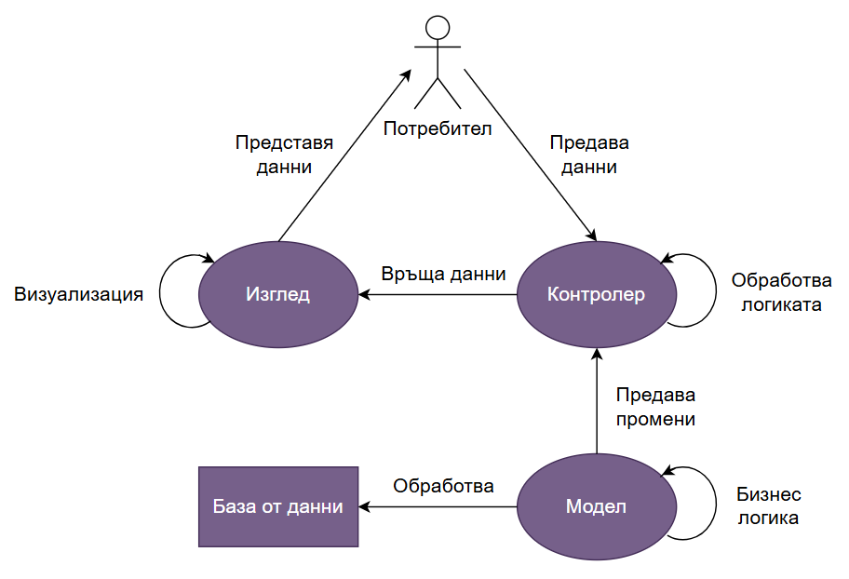
Фигура 12 - архитектурен модел на ASP.NET - MVC

Модел на базата от данни
Базата от данни се състои от три основни таблици:
- Таблица на потребителите – тя съдържа потребителски имена, съответстващите им имейли и пароли;
- Таблица на преобразуванията – съдържа история на конверсиите, извършвани от всеки потребител;
- Таблица на известията – съдържа съобщения, изпращани от потребители към администратора.
Връзка между таблиците – потребителският идентификационен номер е полето, което свързва трите таблици. За таблицата с потребители е първичен и уникален ключ, а за историята на преобразуванията и за известията – чужд ключ. Моделът на базата от данни е показан на Фигура 13.
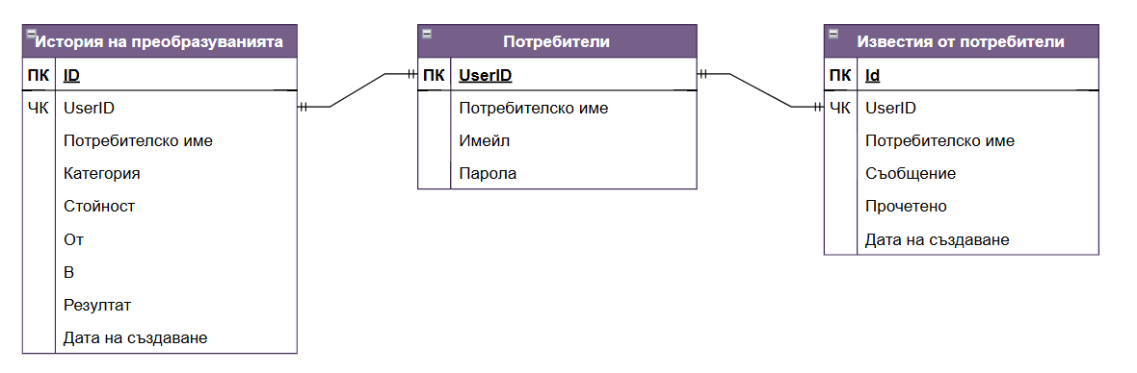
Фигура 13 - модел на базата от данни

Важни детайли:
- Потребителските профили са създадени чрез ASP.NET Identity функционалността, тоест всеки потребител има уникален идентификационен номер. Също така паролите се хешират при запазване;
- Историята на преобразуванията съдържа освен потребителското име, така и съответните му записи – категория мерна единица (например разстояние), числова стойност, от (например метър), в (например километър), числов резултат и дата на конверсията;
- Администраторският профил има уникално зададени име и парола, които са достатъчно сложни, за да не бъдат случайно отгатнати от даден потребител. Администраторът има достъп до трите таблици в базата от данни, като има право да извършва промени и да изтрива данни/записи.

UML диаграми

Езикът UML
Езикът UML (Unified Modeling Language) [8] е стандартизиран език за визуализация, който се използва за моделиране на структури. Основният резултат е модел, който представя както структурата на определена система, така и нейното поведение. UML се използва в етапа на проектиране, за да може създадените модели на архитектури и дизайни да се използват за последващото програмиране на логиката на приложението.
Използва се за проектиране в обектно-ориентирани системи, но също така и може да генерира код от съществуващи диаграми. Езикът е подходящ за създаване на документация и за дизайнерски идеи.

Предимства:
- Подпомага планирането и проектирането;
- Подобрява комуникацията между членовете на екипа и клиентите;
- Улеснява разбирането чрез визуализация;
- Унифициран и стандартизиран метод, подходящ за различни системи.
Недостатъци:
- Може да е излишен и претоварващ при малки проекти;
- Включва много диаграми и това придава сложност;
- Има зависимост от трудни или платени инструменти.

Диаграма на случаите на употреба
Описани са две роли – потребителска, показана на Фигура 14, и администраторска, показана на Фигура 15.
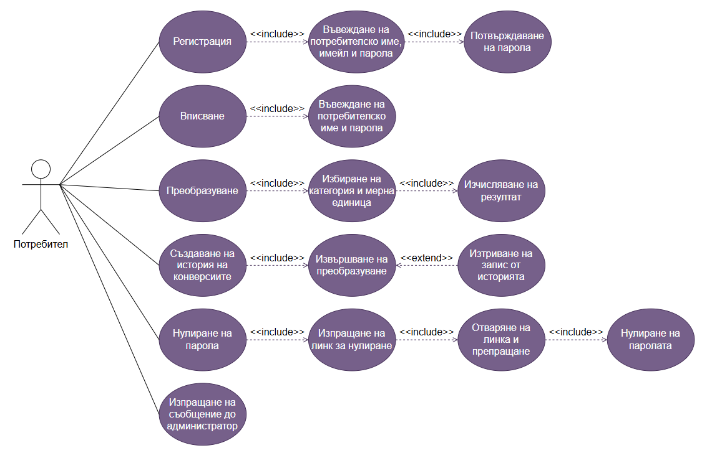
Фигура 14 - потребителски случаи на употреба
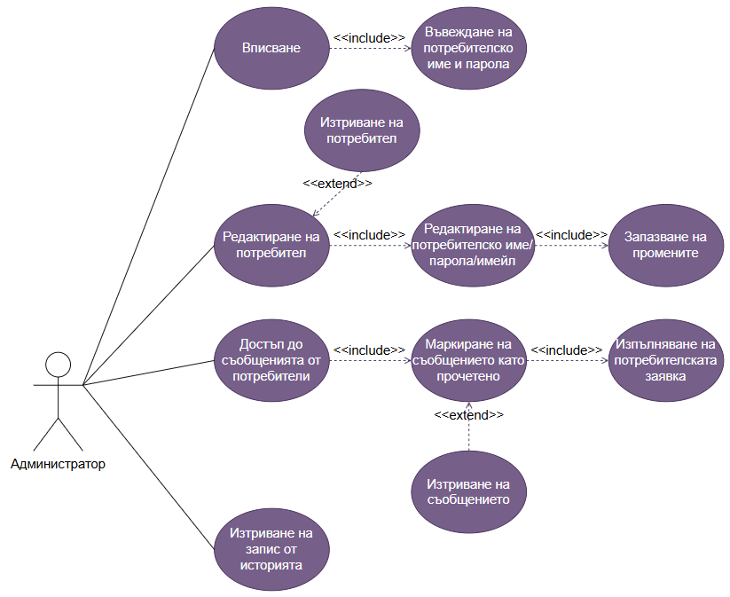
Фигура 15 - администраторски случаи на употреба

Диаграма на действията
Описани са две основни за системата действия – конвертиране – на Фигура 16, и нулиране на потребителска парола – на Фигура 17.
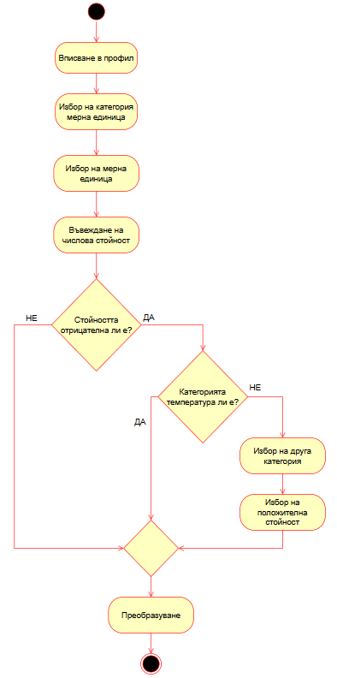
Фигура 16 - действия при конвертиране

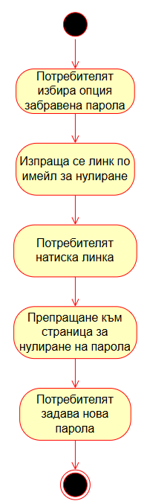
Фигура 17 - действия при нулиране на парола

Диаграма на последователностите
Описва последователността от действия при конвертиране на мерна единица и комуникацията между трите основни слоя на системата – както следва на Фигура 18.
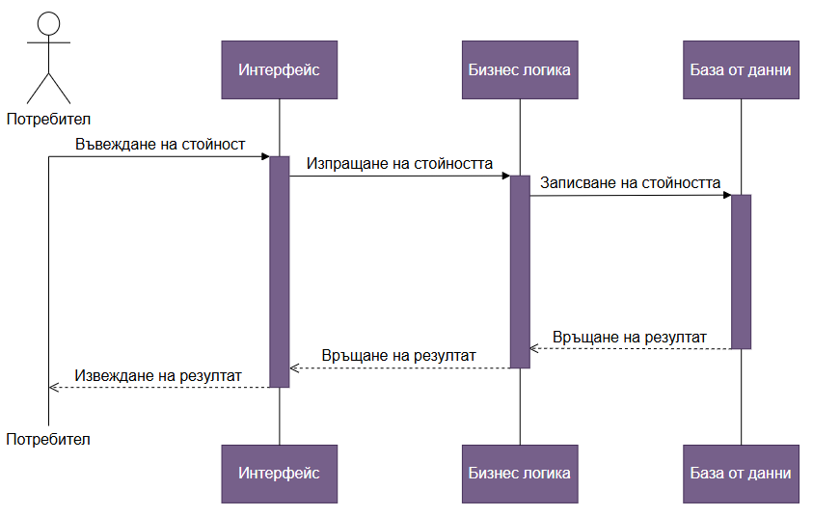
Фигура 18 - последователност при конвертиране

Интерфейс
Интерфейсът е създаден на базата на езика HTML за оформлението на страниците и CSS за стила и дизайна им. HTML се грижи за всички елементи на уеб страниците и тяхната визуализация, а CSS – за разположението, цвета, големината и адаптивния към различни размери екрани дизайн.
Изискванията към интерфейса са да бъде максимално опростен, изчистен и лесен за разбиране. Не трябва да съдържа множество елементи или прехвърляния между страниците, защото това може да обърка потребителя. Също така, трябва да бъде интерактивен и да има обратна връзка с потребителя. Валидацията на данни и изписването на грешки на екрана при различни ситуации е друг важен елемент – без тези съобщения за грешки потребителят няма да може да се ориентира как да работи със системата правилно и ефективно.

Ръководство

Начална страница
В началната страница потребителят има възможност да влезе в своя профил или да отвори страницата с конвертиращата логика, показано на Фигура 19.

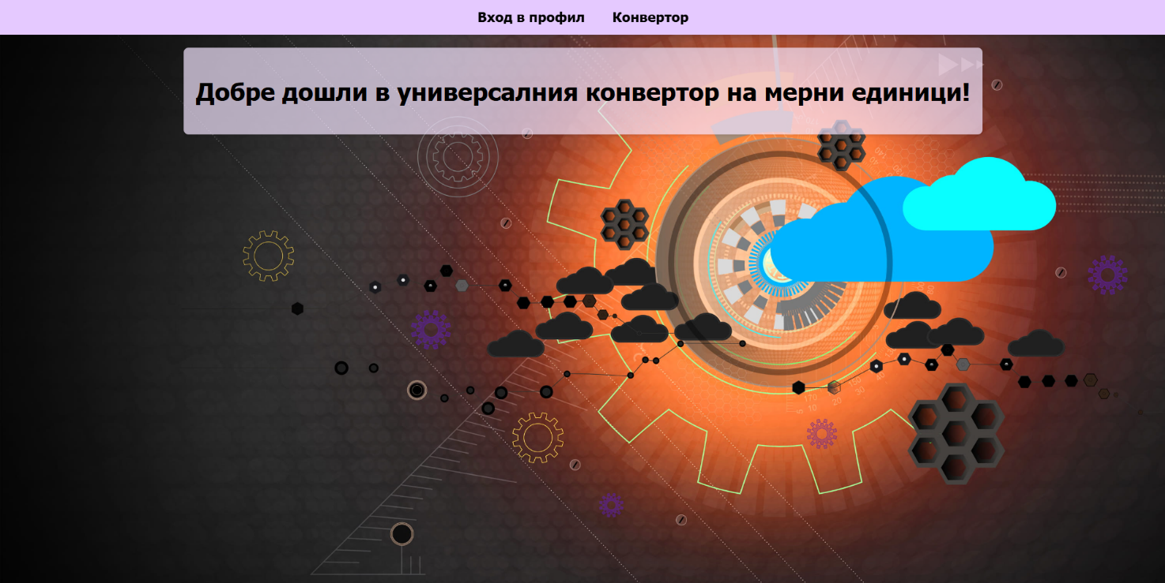
Фигура 19 - начална страница

Регистрация
В страницата за вход в профил има връзка към страница за регистрация на потребител, в случай, че той няма профил, показано на Фигура 20.
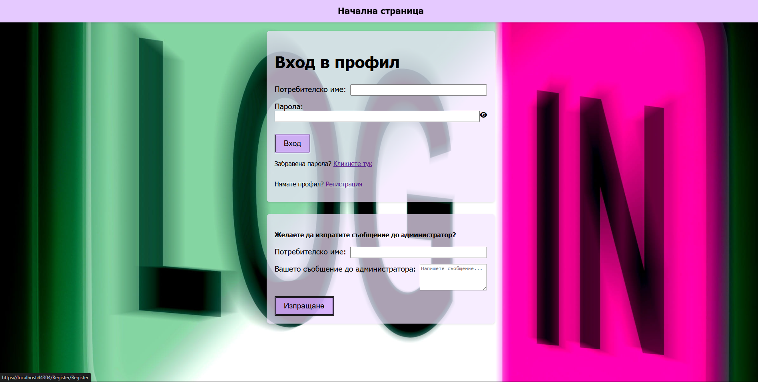
Фигура 20 - линк към регистрация

При регистрация се изискват както потребителско име и имейл, така и двойно потвърждение на паролата. Има валидация на данни за правилен формат на имейла, за дължина и съдържание на паролата, описани на Фигура 21, Фигура 22 и Фигура 23.

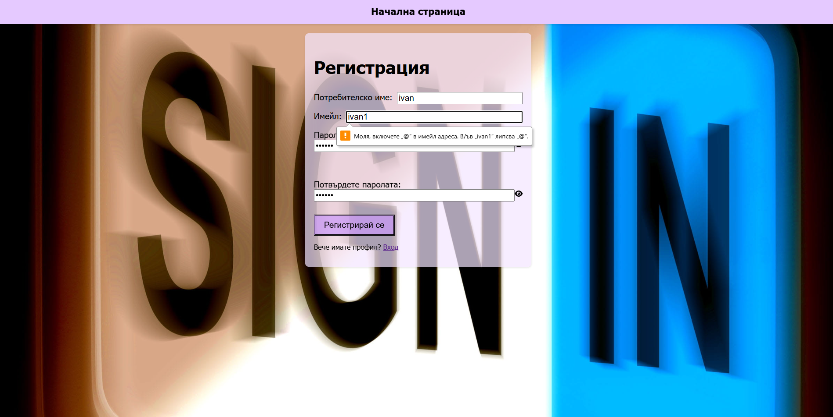
Фигура 21 - формат на имейл

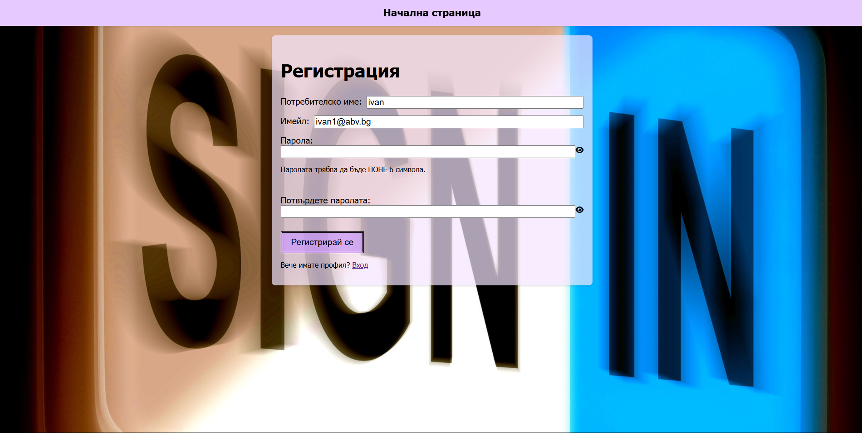
Фигура 22 - дължина на парола

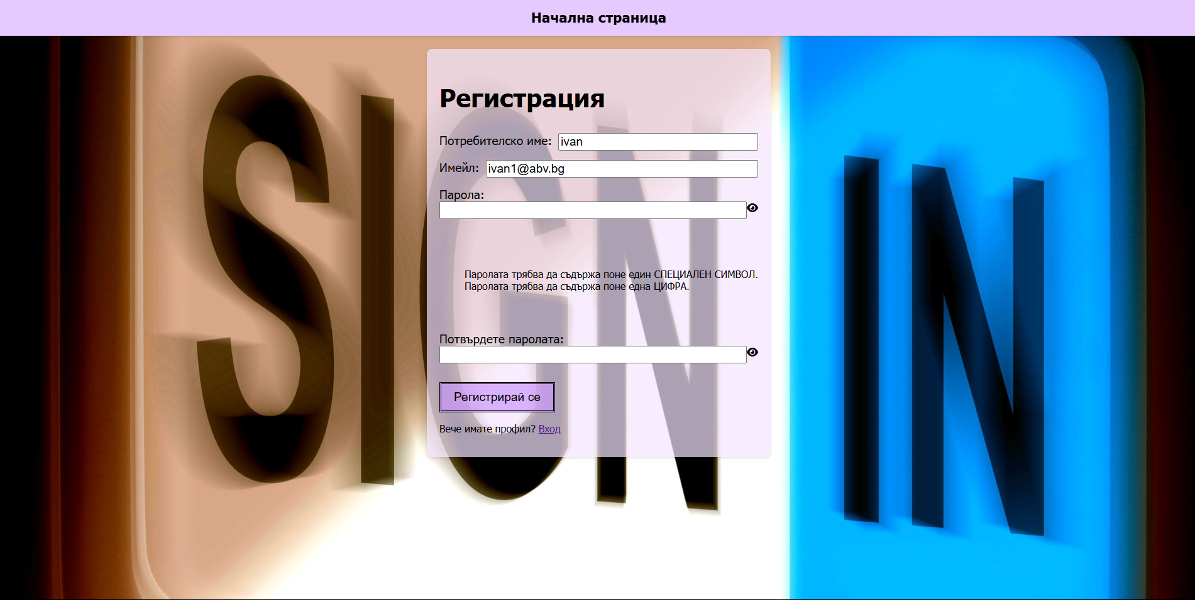
Фигура 23 - съдържание на парола

Валидация има и за съвпадение между двете полета за парола. Показано във Фигура 24.

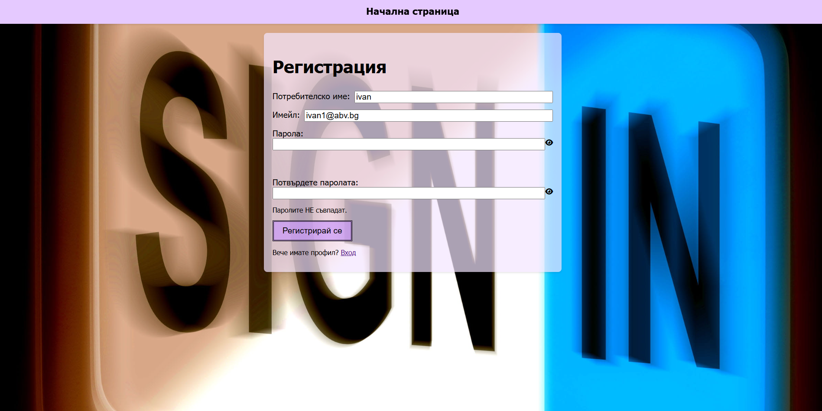
Фигура 24 - съвпадение на пароли

Вход в профил
При вписване потребителят трябва да попълни своето потребителско име и парола. Данните са валидирани, като има предупреждение при невалидно име или парола – Фигура 25.

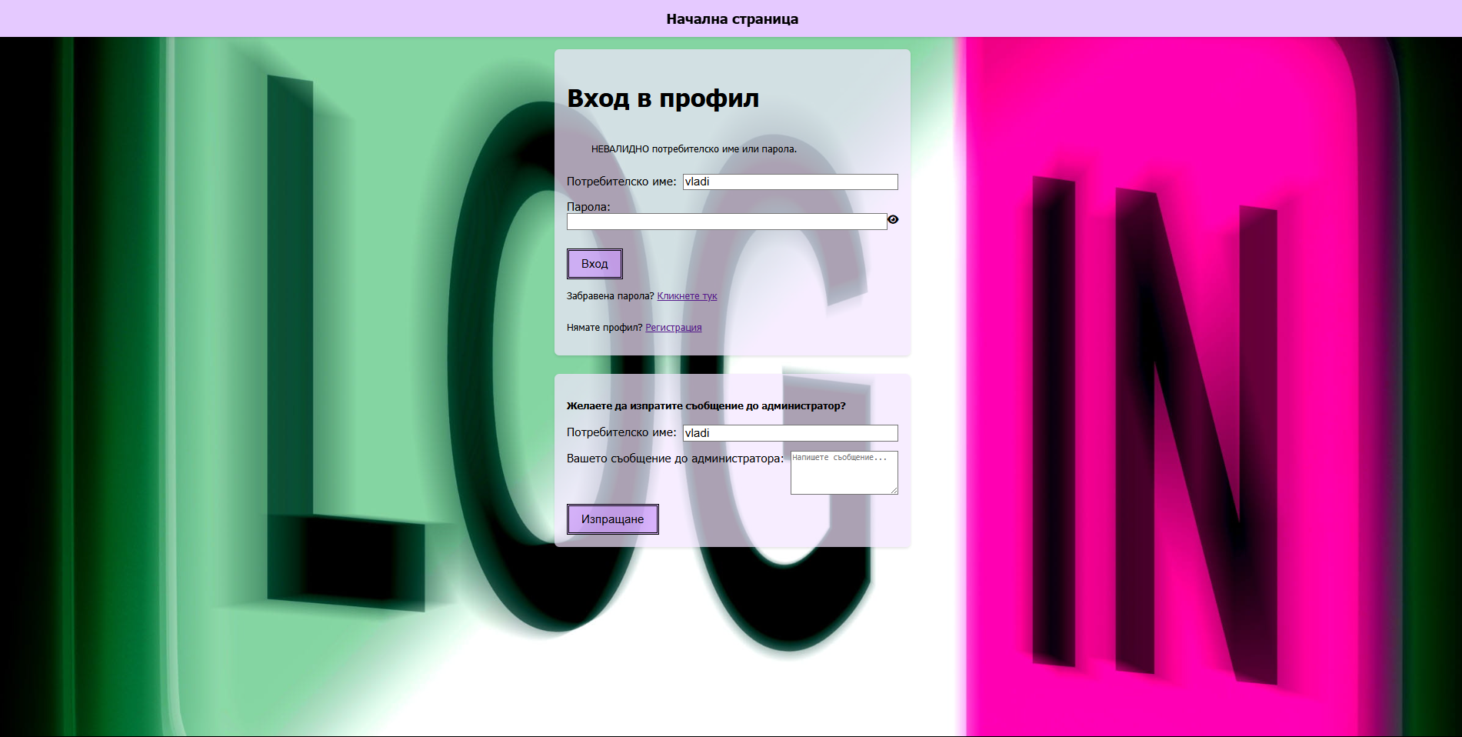
Фигура 25 - невалидни данни за потребител

При влизане с профил се появява съответстващата история на преобразуванията, ако такава е налична – показано на Фигура 26.

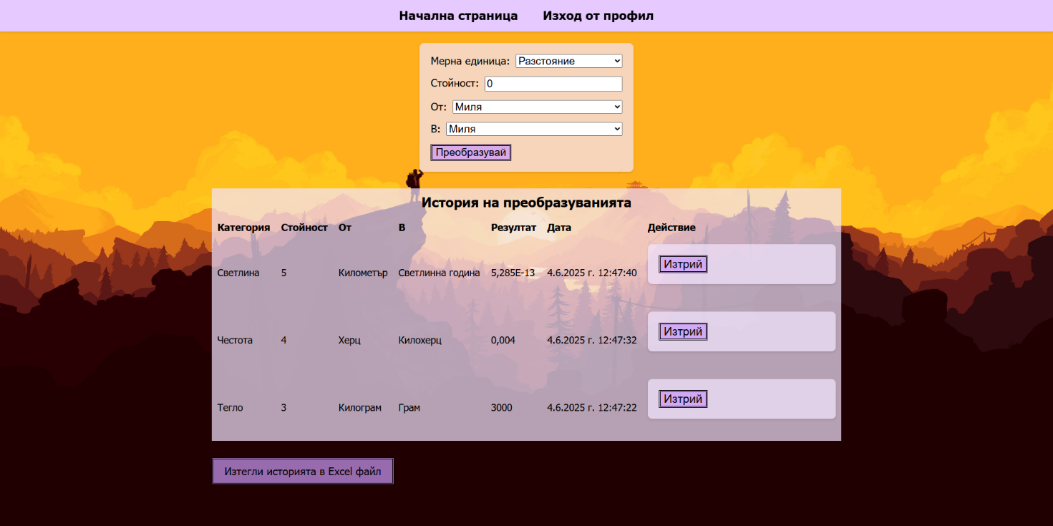
Фигура 26 - съответстваща на профил история

Забравена парола
При избиране на опцията „забравена парола“ в страницата за вписване в профил, потребителят се препраща на нова страница, в която попълва имейла, на който желае да му бъде изпратен линк за нулиране на парола – както следва на Фигура 27.

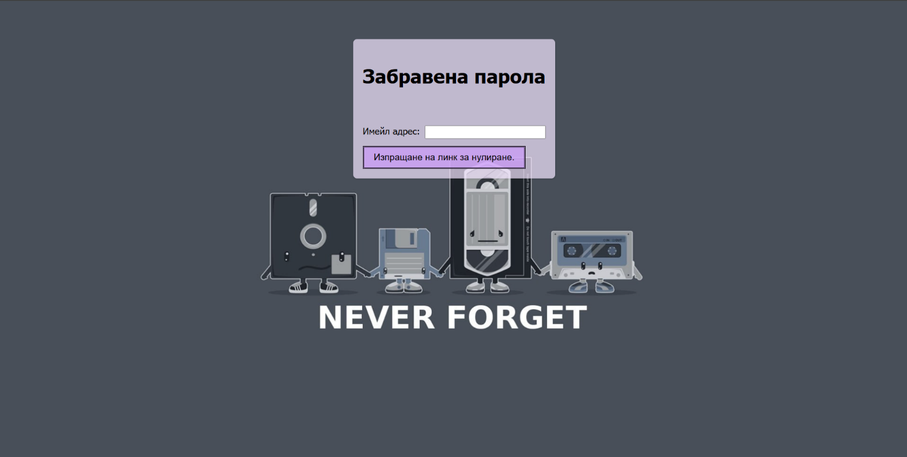
Фигура 27 - забравена парола

Ако даденият потребител не съвпада с написания имейл, се появява предупреждение за несъответствие, показано на Фигура 28.

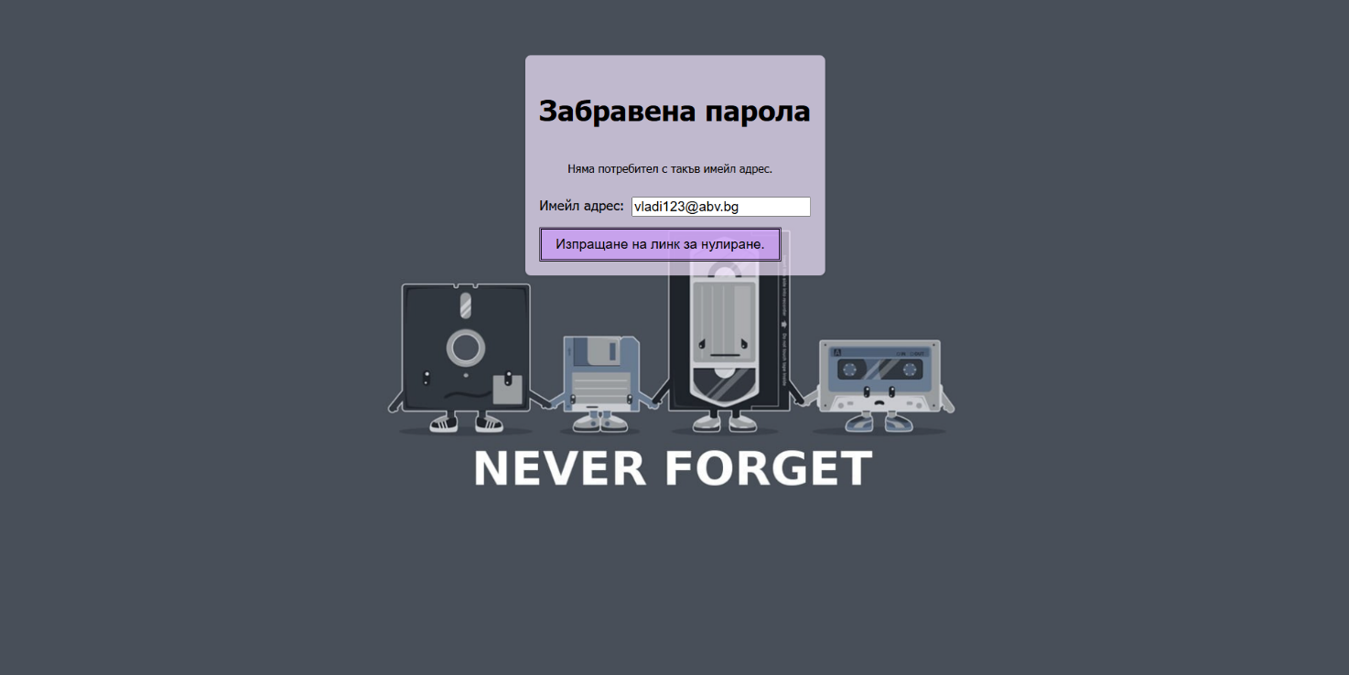
Фигура 28 - предупреждение за несъществуващ потребител

След получаване на имейла (на Фигура 29) потребителят натиска линка в него и бива препратен в страницата за нулиране на парола, която е изобразена на Фигура 30.

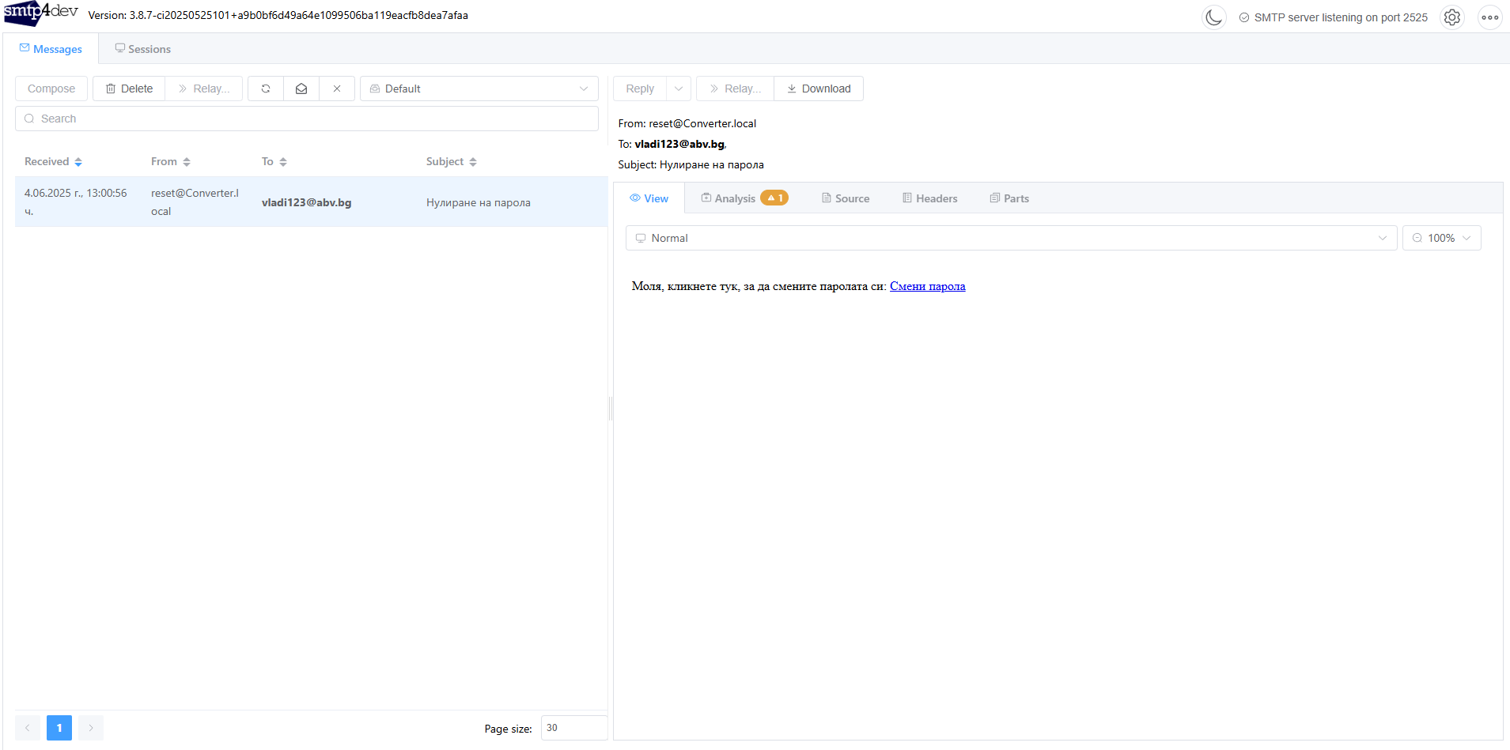
Фигура 29 - имейл с линк за нулиране

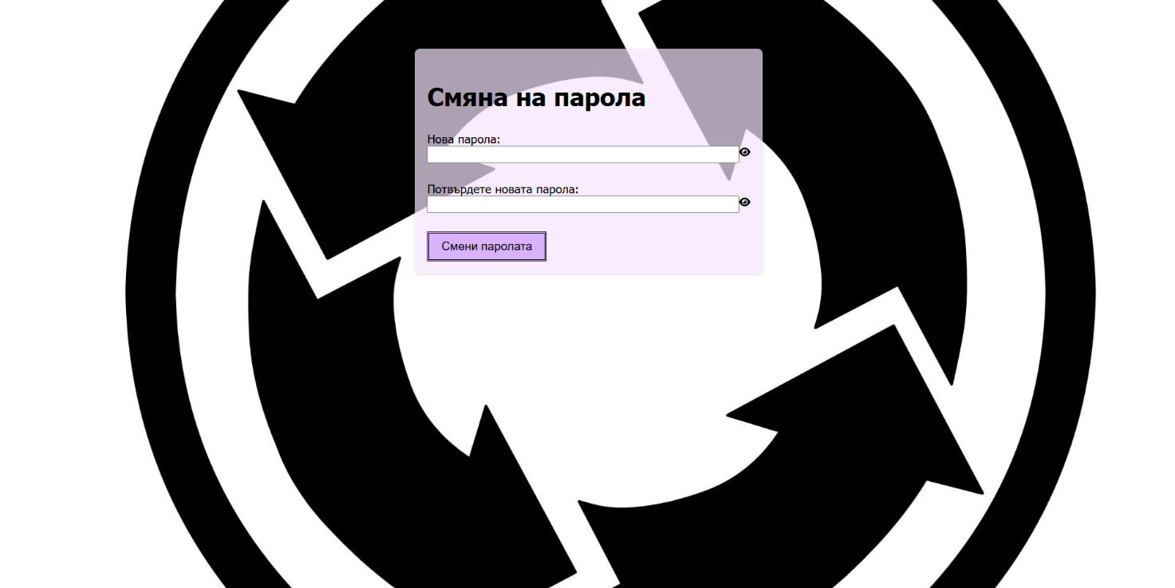
Фигура 30 - нулиране на парола

Новата парола също има валидация на данни, както при процеса на регистрация – пример на Фигура 31.

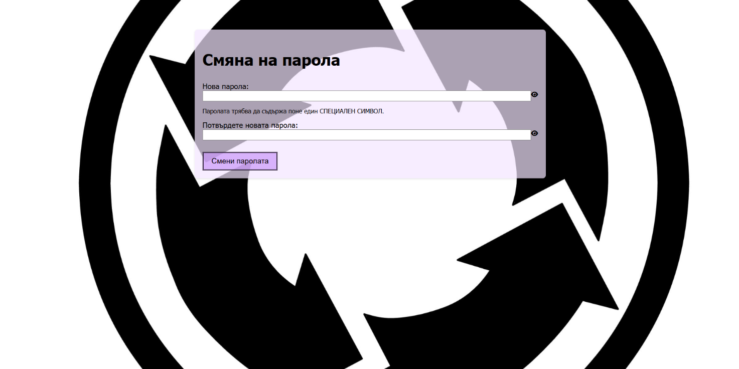
Фигура 31 - валидация на нова парола

Конвертираща страница
Конвертиращата страница е достъпна и ефективна само при вписване в потребителски профил. На нея се намира логиката за преобразуването на мерни единици в различни категории. Тя съдържа полета за попълване на числова стойност и мерни единици, както е показано на Фигура 32.
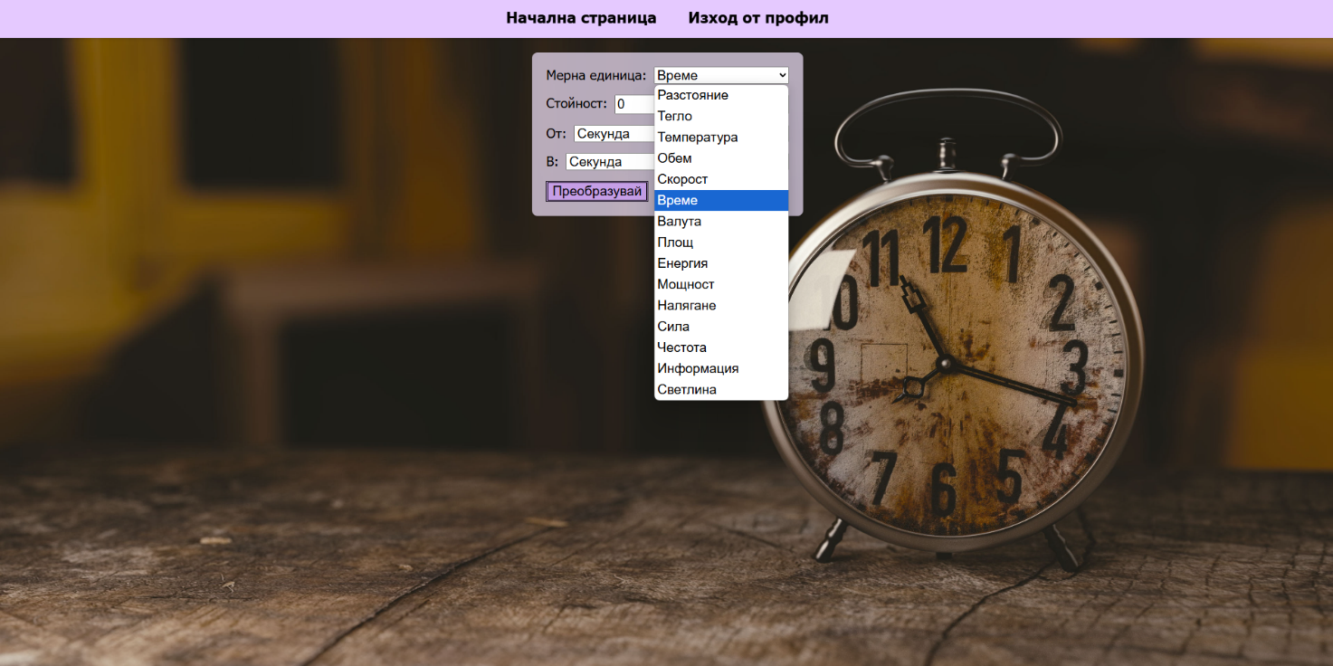
Фигура 32 - конвертираща страница

При извършване на конверсия има предупреждение при даден вид конвертиране – изведено на Фигура 33.

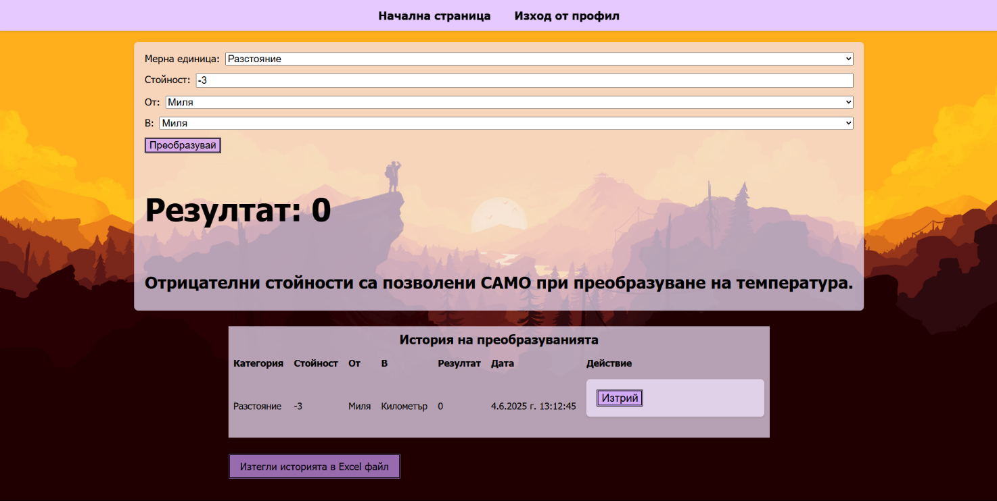
Фигура 33 - предупреждение при конверсия

Резултатът и съпътстващите го данни се записват в таблица с история на преобразуванията, като в нея потребителят има право да изтрива запис, както е показано на Фигура 34.
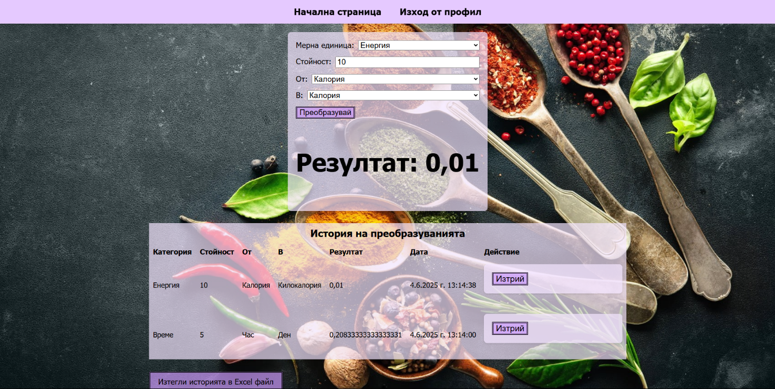
Фигура 34 - история на преобразуванията

Също така потребителят може да запази историята във външен файл под формата на таблица – Фигура 35.

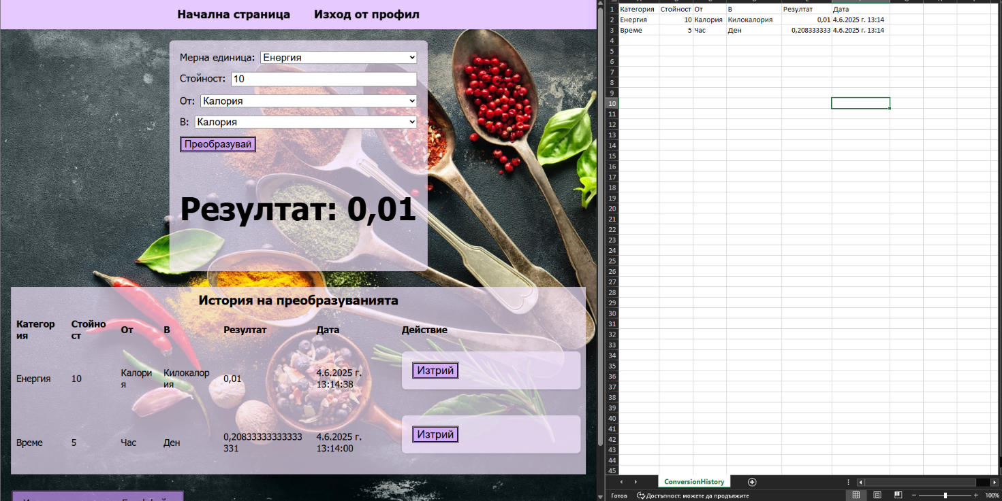
Фигура 35 - външен файл за история

Съобщение до администратор
При наличието на съществуващ потребител, последният може да изпраща съобщение до администратора, както следва на Фигура 36.

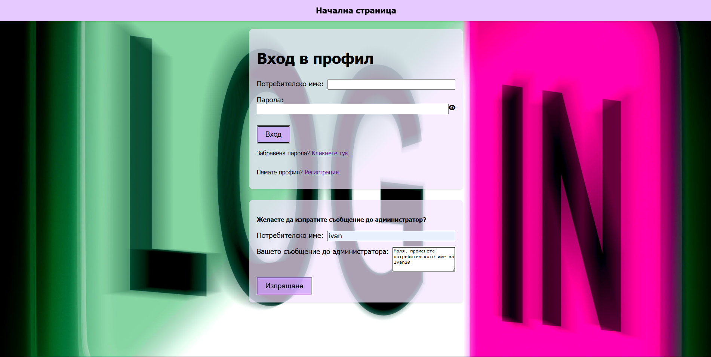
Фигура 36 - съобщение до администратор

Ако няма такъв потребител, изписва предупреждение – Фигура 37.

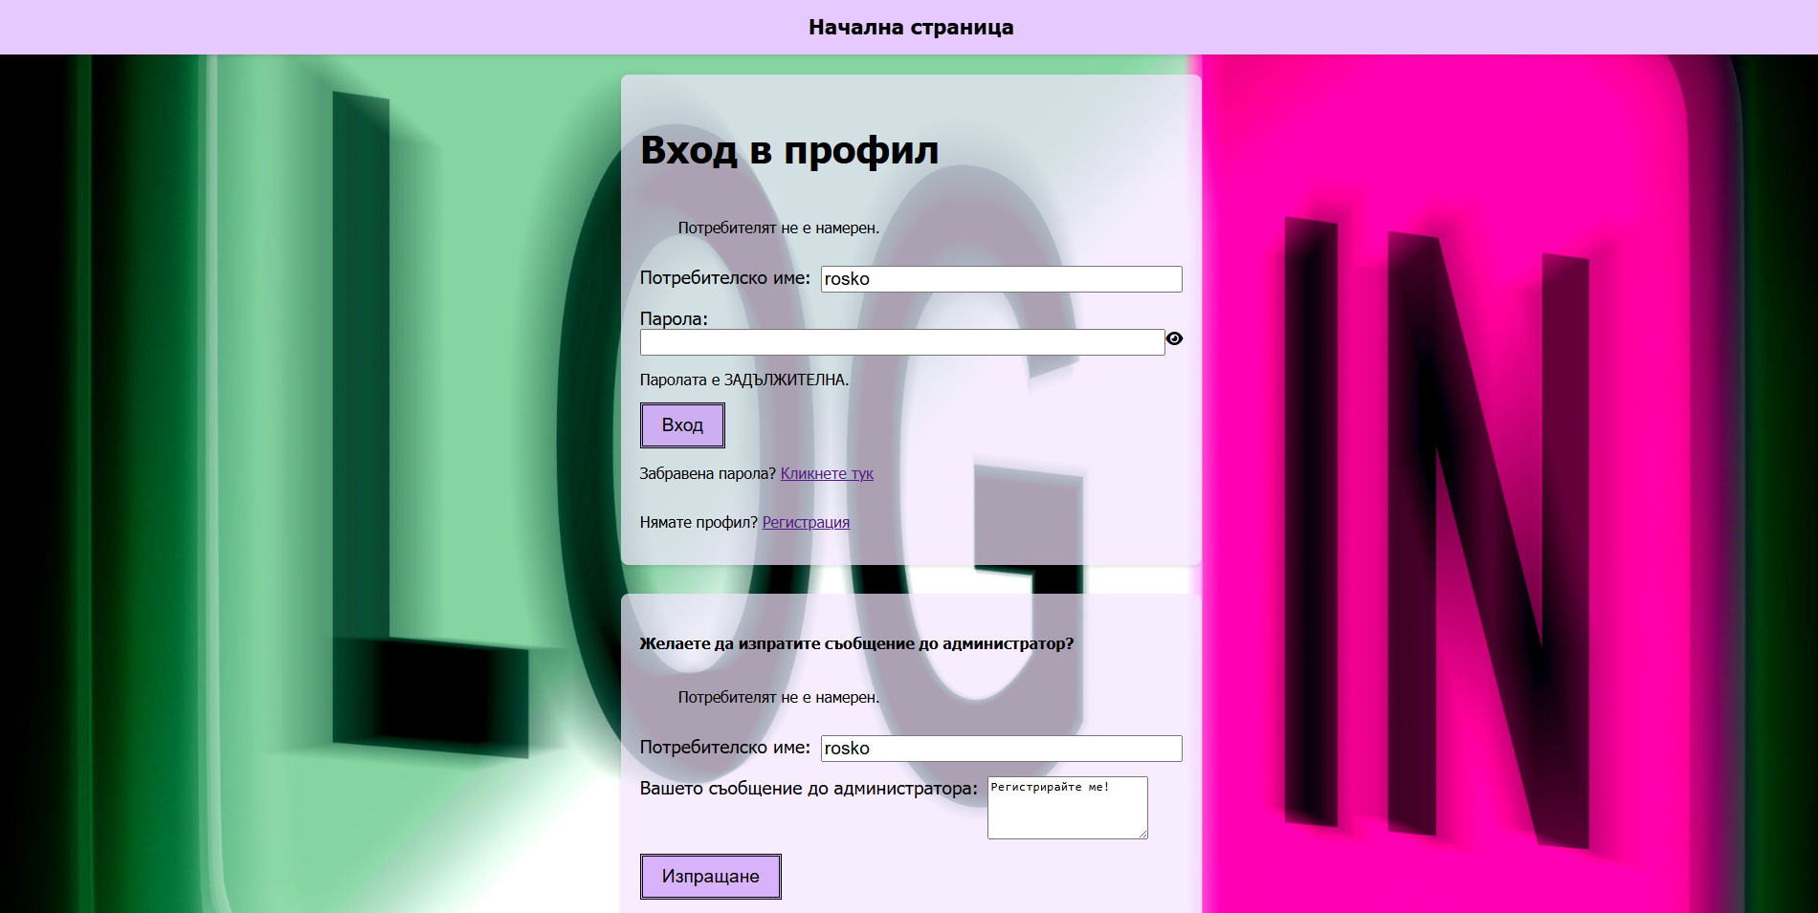
Фигура 37 - предупреждение за несъществуващ потребител

Администраторски профил
Администраторът е предварително зададен със специфични потребителски данни, за да не бъдат отгатнати случайно от друг потребител. Администраторският профил съдържа информация от цялата база от данни – за потребителите, за тяхната история на преобразувания и за съобщения от тях, както е показано на Фигура 38 и Фигура 39.
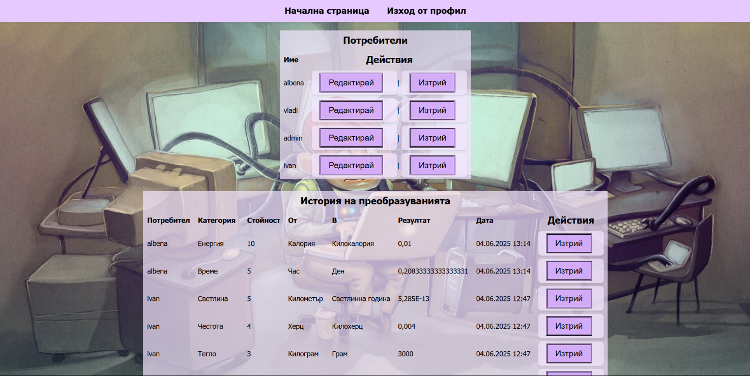
Фигура 38 - админ панел-1

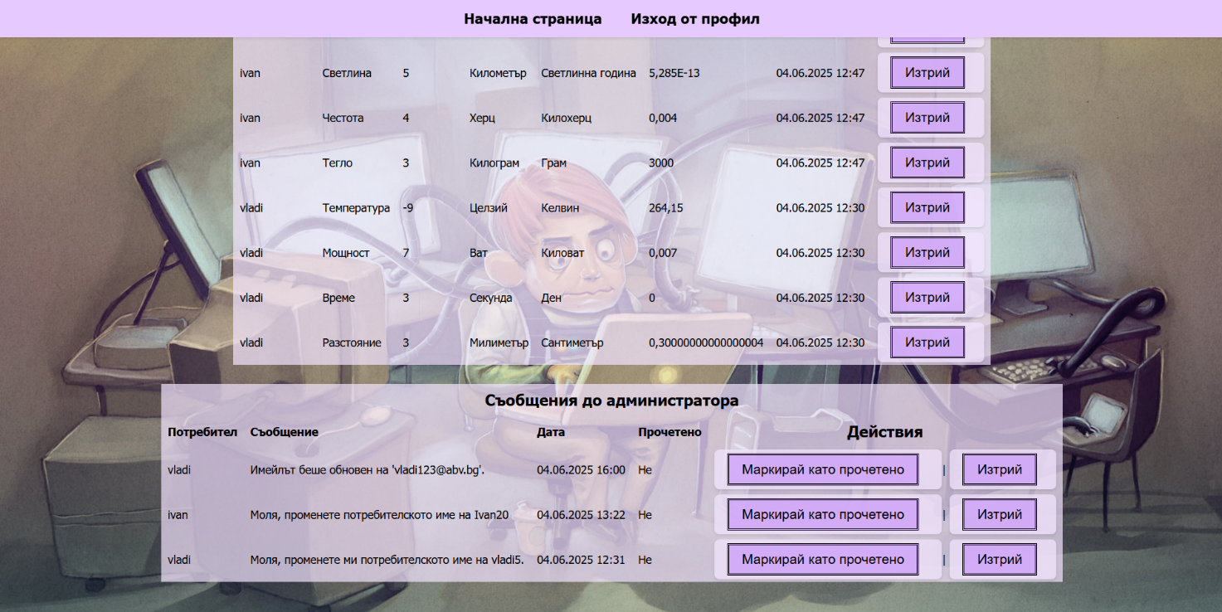
Фигура 39 - админ панел-2

Администраторът може да променя потребителски данни – както следва на Фигура 40.
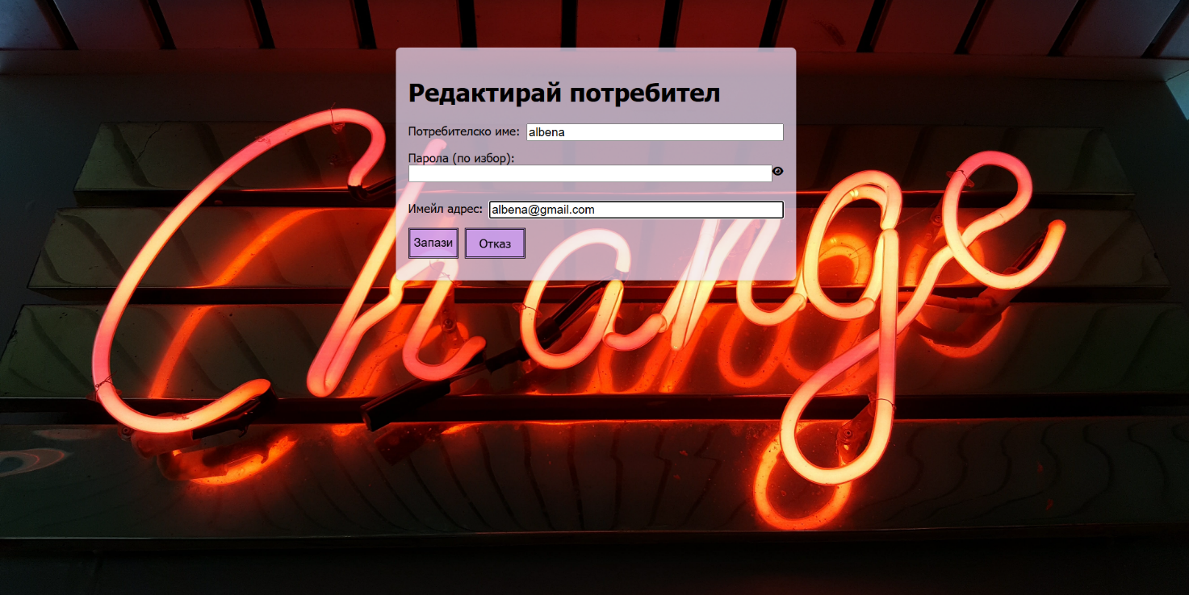
Фигура 40 - промяна на потребителски данни

Също има право да изтрива записи от историята и да маркира съобщения като прочетени или да ги изтрива изцяло, изобразено на Фигура 41.

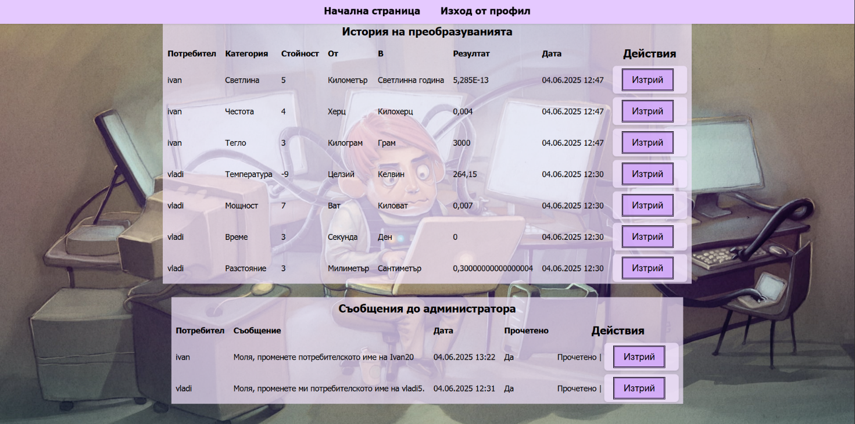
Фигура 41 - прочетени съобщения

При изтриване на цял потребителски профил, информацията в останалите две таблици се изтрива автоматично – Фигура 42.
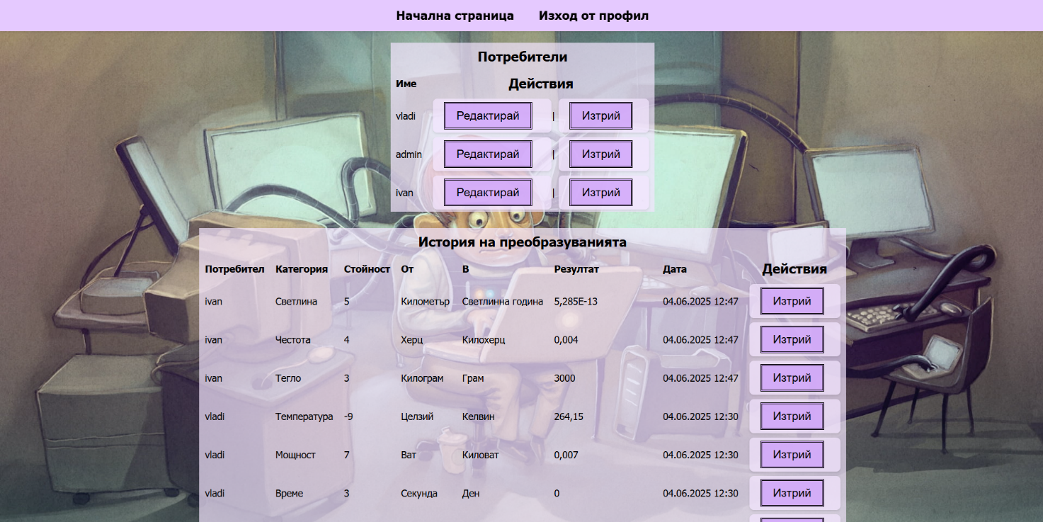
Фигура 42 - изтриване на потребител "albena"

Хардуерни и софтуерни изисквания
Основните хардуерни изисквания за правилна и ефективна работа с уеб приложението са:
- Шест- или осемядрен процесор;
- Оперативна памет с размер поне 8 GB;
- Дисково пространство тип SSD със свободно място поне 50 GB.

Софтуерни изисквания:
- Операционна система Windows 10 64-bit версия;
- Стабилна интернет връзка;
- Следните програми – Visual Studio 2019, SQL Server v20, уеб браузър.

Тестване и надеждност

Ръчно тестване
Свързано с функционалностите на приложението от потребителска гледна точка:
- Тестване на регистрационна форма – въвеждане на данни до получаване на успех, както и въвеждане на данни, водещи до съобщения за грешки. Това показва, че има валидация при неправилно попълнени полета, например за имейл и парола;
- Тестване на вписване в профил – въвеждане на несъществуващ потребител с цел проверка дали има достъп до базата от данни с потребителските профили;
- Тестване на функционалност „забравена парола“ – проверка дали се изпраща линк за нулиране по имейл и дали този линк води до страницата за нулиране на потребителска парола. Валидацията на данни се свежда до това дали въведеният имейл съответства на имейл на съществуващ профил в системата;
- Тестване на админ панел – свързан с модификация и изтриване на данни с цел проверка дали има промяна в базата от данни.

Етапи на тестовия процес
Приложението е тествано чрез интегрираната среда Visual Studio на персонален компютър. Тестове са проведени и на лаптоп, като от наблюденията се вижда, че дизайнът и интерфейсът се запазват и се адаптират към промяната на размера на екрана. При влизане в системата през различни браузъри (в случая Google Chrome и Microsoft Edge) се запазва целостта на приложението. Тестовете са извършени на операционна система Windows 11. Този процес премина през следните етапи:
- Тестване на отделни функции и дали връщат очаквания резултат;
- Тестване на валидация на входните данни;
- Тестване на изпращане на линк по имейл – чрез сайта smtp4dev;
- Тестване на цял процес – интеграционно тестване.

Изводи и препоръки за бъдеща работа

Извод
Уеб-базираният конвертор на мерни единици предлага на потребителите единна среда за преобразуване на необходимите в ежедневието мерни единици. Потребителите на системата ще могат да конвертират множество категории, без да се налага да се прехвърлят между различни сайтове. Друго предложение на разработената апликация е историята на преобразувания – всеки потребител има достъп до нея и има право да изтрива записи. Така не е необходимо той да води отделни записки и бележки, за да проследи своите резултати.

Промяна на историята на конверсиите
Универсалният конвертор предоставя възможност на потребителите да проследяват своята история на преобразуванията. Като бъдеща цел потребител ще има възможност да модифицира записи от тази история, като изчисленията ще се извършват автоматично при промяна на категория или мерна единица, както и при избор на нова стойност.

Добавяне на собствена мерна единица
Друга функционалност, която ще бъде добавена, е потребител да има възможност да добавя собствена мерна единица и съответно начин на изчисление между мерните единици, включени в нея. Това ще предостави повече интерактивност и гъвкавост на приложението.

Използвана литература
Информация за използваните системи, езици и платформи и техните функционалности са набавени от следните източници:
- https://calculator.bg
- https://www.convertworld.com/en
- https://bg.calcprofi.com
- https://visualstudio.microsoft.com
- https://dotnet.microsoft.com/en-us/apps/aspnet/mvc
- https://www.w3schools.com/cs/index.php
- https://learn.microsoft.com/en-us/ssms/sql-server-management-studio-ssms
- https://www.uml.org

Приложения и фрагменти сорс-код
Login.cshtml
@model MetricConverter.Models.LoginModel
@{
ViewData["Title"] = "Вход в профил";
}
<!DOCTYPE html>
<html lang="bg">
<head>
<meta charset="UTF-8">
<meta name="viewport" content="width=device-width, initial-scale=1.0">
<title>@ViewData["Title"] - Конвертор</title>
<style>
body {
background-image: url('/images/login.jpg');
background-repeat: no-repeat;
background-size: cover;
background-position: center;
background-attachment: fixed;
transition: background-image 0.6s ease;
}
</style>
<link rel="stylesheet" href="https://cdnjs.cloudflare.com/ajax/libs/font-awesome/6.5.0/css/all.min.css">
</head>

<body>
<header class="menu">
<nav>
<a href="/">Начална страница</a>
</nav>
</header>

<div class="main-content">
<div class="form-container">
<form asp-controller="Login" asp-action="Login" method="post">
@Html.AntiForgeryToken()
<h2>Вход в профил</h2>
@Html.ValidationSummary(true, "", new { @class = "text-danger" })
<div class="form-group">
<label for="Username">Потребителско име:</label>
<input asp-for="Username" class="form-control" id="usernameInput" />
<span asp-validation-for="Username" class="text-danger"></span>
</div>
<div class="form-group">
<label for="Password">Парола:</label>
<div class="input-group">
<input asp-for="Password" class="form-control" type="password" id="loginPassword" />
<span class="input-group-text" id="toggleLoginPassword" style="cursor: pointer;">
<i class="fas fa-eye" id="iconLoginPassword"></i>
</span>
</div>
<span asp-validation-for="Password" class="text-danger"></span>
</div>
<button type="submit" class="btn btn-primary">Вход</button>

<p>Забравена парола? <a asp-controller="Login" asp-action="ForgotPass">Кликнете тук</a></p>
<p>Нямате профил? <a asp-controller="Register" asp-action="Register">Регистрация</a></p>
</form>

<form asp-controller="Login" asp-action="SendMessageToAdmin" method="post">
@Html.AntiForgeryToken()
<h4>Желаете да изпратите съобщение до администратор?</h4>
@Html.ValidationSummary(true, "", new { @class = "text-danger" })
<div class="form-group">
<label for="Username">Потребителско име:</label>
<input asp-for="Username" class="form-control" />
<span asp-validation-for="Username" class="text-danger"></span>
</div>
<div class="form-group">
<label for="NotiMessage">Вашето съобщение до администратора:</label>
<textarea asp-for="NotiMessage" class="form-control" rows="4" placeholder="Напишете съобщение..."></textarea>
<span asp-validation-for="NotiMessage" class="text-danger"></span>
</div>
<button type="submit" class="btn btn-warning">Изпращане</button>
</form>
</div>
</div>

@section Scripts {
<partial name="_ValidationScriptsPartial" />
<script>
document.getElementById("toggleLoginPassword").addEventListener("click", function () {
const input = document.getElementById("loginPassword");
const icon = document.getElementById("iconLoginPassword");
const type = input.getAttribute("type") === "password" ? "text" : "password";
input.setAttribute("type", type);
icon.classList.toggle("fa-eye");
icon.classList.toggle("fa-eye-slash");
});
</script>
}
</body>
</html>
LoginModel.cs
using System.ComponentModel.DataAnnotations;

namespace MetricConverter.Models
{
public class LoginModel
{
[Required(ErrorMessage = "Потребителското име е ЗАДЪЛЖИТЕЛНО.")]
public string Username { get; set; }

[Required(ErrorMessage = "Паролата е ЗАДЪЛЖИТЕЛНА.")]
[DataType(DataType.Password)]
public string Password { get; set; }
public bool RememberMe { get; set; }
public string NotiMessage { get; set; }
}
}
LoginController.cs
using MetricConverter.Data;
using MetricConverter.Models;
using Microsoft.AspNetCore.Identity;
using Microsoft.AspNetCore.Identity.UI.V4.Pages.Account.Internal;
using Microsoft.AspNetCore.Mvc;
using System;
using System.Threading.Tasks;

namespace MetricConverter.Controllers
{
public class LoginController : Controller
{
private readonly UserManager<AppUser> _userManager;
private readonly SignInManager<AppUser> _signInManager;
private readonly AppDbContext _context;
private readonly EmailSender _emailSender;
public LoginController(UserManager<AppUser> userManager, SignInManager<AppUser> signInManager, AppDbContext context, EmailSender emailSender)
{
_userManager = userManager;
_signInManager = signInManager;
_context = context;
_emailSender = emailSender;
}

[HttpGet]
public IActionResult Login()
{
return View();
}
[HttpPost]
[ValidateAntiForgeryToken]
public async Task<IActionResult> Login(Models.LoginModel model)
{
if (!ModelState.IsValid) return View(model);
var result = await _signInManager.PasswordSignInAsync(
model.Username,
model.Password,
model.RememberMe,
lockoutOnFailure: false);

if (result.Succeeded)
{
var user = await _userManager.FindByNameAsync(model.Username);
if (!string.IsNullOrWhiteSpace(model.NotiMessage))
{
var not = new NotificationModel
{
UserId = user.Id,
Message = model.NotiMessage,
IsRead = false,
CreatedAt = DateTime.UtcNow
};
_context.UserNotifications.Add(not);
await _context.SaveChangesAsync();
}

if (await _userManager.IsInRoleAsync(user, "Admin"))
{
return RedirectToAction("Admin", "Admin");
}
else
{
return RedirectToAction("Converter", "Conversion");
}
}

ModelState.AddModelError("", "НЕВАЛИДНО потребителско име или парола.");
return View(model);
}

[HttpGet]
public IActionResult ForgotPass()
{
return View();
}

[HttpPost]
[ValidateAntiForgeryToken]
public async Task<IActionResult> ForgotPass(ForgotPassModel model)
{
if (!ModelState.IsValid)
return View(model);
var user = await _userManager.FindByEmailAsync(model.Email);
if (user == null)
{
ModelState.AddModelError(string.Empty, "Няма потребител с такъв имейл адрес.");
return View(model);
}

var token = await _userManager.GeneratePasswordResetTokenAsync(user);
var callbackUrl = Url.Action("ResetPass", "Login",
new { token, email = model.Email }, protocol: HttpContext.Request.Scheme);
await _emailSender.SendEmailAsync(
user.Email,
"Нулиране на парола",
$"Моля, кликнете тук, за да смените паролата си: <a href='{callbackUrl}'>Смени парола</a>"
);

ViewBag.Message = "Инструкции за нулиране на паролата са изпратени на Вашия имейл.";
return RedirectToAction("Login", "Login");
}

[HttpGet]
public IActionResult ResetPass(string token, string email)
{
if (token == null || email == null)
return RedirectToAction("Login", "Login");

var model = new ResetPassModel { Token = token, Email = email };
return View(model);
}

[HttpPost]
[ValidateAntiForgeryToken]
public async Task<IActionResult> ResetPass(ResetPassModel model)
{
if (!ModelState.IsValid)
return View(model);
var user = await _userManager.FindByEmailAsync(model.Email);
if (user == null)
return RedirectToAction("Login", "Login");

var result = await _userManager.ResetPasswordAsync(user, model.Token, model.Password);
if (result.Succeeded)
{
TempData["Message"] = "Паролата беше успешно сменена.";
return RedirectToAction("Login", "Login");
}

foreach (var error in result.Errors)
{
ModelState.AddModelError("Password", error.Description);
}

return View(model);
}

[HttpPost]
[ValidateAntiForgeryToken]
public async Task<IActionResult> SendMessageToAdmin(Models.LoginModel model)
{
if (string.IsNullOrWhiteSpace(model.Username) || string.IsNullOrWhiteSpace(model.NotiMessage))
{
ModelState.AddModelError("", "Попълнете потребителско име и съобщение.");
return View("Login", model);
}

var user = await _userManager.FindByNameAsync(model.Username);
if (user == null)
{
ModelState.AddModelError("", "Потребителят не е намерен.");
return View("Login", model);
}
var noti = new NotificationModel
{
UserId = user.Id,
Message = model.NotiMessage,
IsRead = false,
CreatedAt = DateTime.UtcNow
};

_context.UserNotifications.Add(noti);
await _context.SaveChangesAsync();
return RedirectToAction("Login");
}

[HttpGet]
public async Task<IActionResult> Logout()
{
await _signInManager.SignOutAsync();
return RedirectToAction("Login", "Login");
}

}
}
Converter.cshtml
@model MetricConverter.Models.ConversionModel

<!DOCTYPE html>
<html lang="en">
<head>
<meta charset="UTF-8">
<meta name="viewport" content="width=device-width, initial-scale=1.0">
<title>Конвертор</title>
<style>
body {
background-repeat: no-repeat;
background-size: cover;
background-position: center;
background-attachment: fixed;
transition: background-image 0.6s ease;
}
</style>
</head>

<body>
<header class="menu">
<nav>
<a href="/">Начална страница</a>
<a asp-controller="Login" asp-action="Logout">Изход от профил</a>
</nav>
</header>

<form asp-action="Converter" method="post">
<div>
<label>Мерна единица:</label>
<select id="conversionType" asp-for="ConversionType" onchange="updateUnits()">
@{
var options = new[] {
"Разстояние", "Тегло", "Температура", "Обем", "Скорост",
"Време", "Валута", "Площ", "Енергия", "Мощност",
"Налягане", "Сила", "Честота", "Информация", "Светлина"
};
}
@foreach (var opt in options)
{
<option value="@opt" selected="@(Model.ConversionType == opt ? "selected" : null)">
@opt
</option>
}
</select>
</div>
<div>
<label>Стойност:</label>
<input asp-for="Value" type="number" step="any" value="@Model.Value" />
</div>
<div>
<label>От:</label>
<select id="FromUnit" asp-for="FromUnit" value="@Model.FromUnit"></select>
</div>
<div>
<label>В:</label>
<select id="ToUnit" asp-for="ToUnit" value="@Model.ToUnit"></select>
</div>
<button type="submit">Преобразувай</button>
@if (ViewBag.Result != null)
{
<div class="result">
<h2>Резултат: @ViewBag.Result</h2>
</div>
}
@if (!string.IsNullOrEmpty(Model.WarningMessage))
{
<div class="alert alert-warning" role="alert">
@Model.WarningMessage
</div>
}
</form>

@if (Model.History != null && Model.History.Any())
{
<div class="table">
<table>
<thead>
<tr>
<th colspan="10" style="text-align: center; font-size: 1.5em; padding: 10px 0;">История на преобразуванията</th>
</tr>
<tr>
<th>Категория</th>
<th>Стойност</th>
<th>От</th>
<th>В</th>
<th>Резултат</th>
<th>Дата</th>
<th>Действие</th>
</tr>
</thead>
<tbody>
@foreach (var entry in Model.History)
{
<tr>
<td>@entry.ConversionType</td>
<td>@entry.InputValue</td>
<td>@entry.FromUnit</td>
<td>@entry.ToUnit</td>
<td>@entry.Result</td>
<td>@entry.DateTime</td>
<td>
<form asp-action="DeleteHistoryEntry" method="post">
<input type="hidden" name="id" value="@entry.ID" />
<button type="submit" onclick="return confirm('Сигурни ли сте, че искате да изтриете този запис?');">Изтрий</button>
</form>
</td>
</tr>
}
</tbody>
</table>
<div class="button-container">
<a href="/Conversion/DownloadHistory" class="btn">Изтегли историята в Excel файл</a>
</div>
</div>
}

<script>
const units = {
Разстояние: ["Миля", "Милиметър", "Сантиметър", "Метър", "Километър"],
Тегло: ["Фунт", "Милиграм", "Грам", "Килограм", "Тон"],
Температура: ["Целзий", "Келвин", "Фаренхайт"],
Обем: ["Унции", "Милилитър", "Литър", "Килолитър"],
Скорост: ["Миля в час", "Километър в час", "Метър в секунда"],
Време: ["Секунда", "Минута", "Час", "Ден", "Седмица", "Месец", "Година"],
Валута: ["Лев", "Евро", "Долар", "Лира"],
Площ: ["Квадратен метър", "Квадратен километър", "Декар", "Хектар"],
Енергия: ["Калория", "Килокалория", "Килоджаул"],
Мощност: ["Ват", "Киловат", "Мегават", "Гигават"],
Налягане: ["Бар", "Атмосфера"],
Сила: ["Нютон", "Килонютон", "Понд", "Килопонд"],
Честота: ["Херц", "Килохерц", "Мегахерц", "Гигахерц"],
Информация: ["Бит", "Килобит", "Мегабит", "Гигабит", "Байт", "Килобайт", "Мегабайт", "Гигабайт", "Терабайт"],
Светлина: ["Миля", "Километър", "Парсек", "Светлинна година"]
};
const backgrounds = {
"Разстояние": "url('/images/distance.jpg')",
"Тегло": "url('/images/weight.jpg')",
"Температура": "url('/images/temperature.jpg')",
"Обем": "url('/images/volume.jpg')",
"Скорост": "url('/images/velocity.jpg')",
"Време": "url('/images/time.jpg')",
"Валута": "url('/images/currency.jpg')",
"Площ": "url('/images/area.jpg')",
"Енергия": "url('/images/energy.jpg')",
"Мощност": "url('/images/power.jpg')",
"Налягане": "url('/images/pressure.jpg')",
"Сила": "url('/images/force.jpg')",
"Честота": "url('/images/frequency.jpg')",
"Информация": "url('/images/data.jpg')",
"Светлина": "url('/images/light.jpg')"
};

function updateUnits() {
const conversionType = document.getElementById("conversionType").value;
const fromUnit = document.getElementById("FromUnit");
const toUnit = document.getElementById("ToUnit");
const selectedFrom = "@Model.FromUnit";
const selectedTo = "@Model.ToUnit";
fromUnit.innerHTML = "";
toUnit.innerHTML = "";

if (units[conversionType]) {
units[conversionType].forEach(unit => {
const fromOption = document.createElement("option");
fromOption.value = unit;
fromOption.text = unit;
if (unit === selectedFrom) fromOption.selected = true;
fromUnit.appendChild(fromOption);

const toOption = document.createElement("option");
toOption.value = unit;
toOption.text = unit;
if (unit === selectedTo) toOption.selected = true;
toUnit.appendChild(toOption);
});
}

document.body.style.backgroundImage = backgrounds[conversionType] || "none";
window.onload = updateUnits;
}
document.addEventListener("DOMContentLoaded", updateUnits);
</script>
</body>
</html>
ConversionModel.cs
using System;
using System.Collections.Generic;

namespace MetricConverter.Models
{
public class ConversionModel
{
public string ConversionType { get; set; }
public double Value { get; set; }
public string FromUnit { get; set; }
public string ToUnit { get; set; }
public double Result { get; set; }
public string WarningMessage { get; set; }
public List<ConversionHistoryEntry> History { get; set; }

public double Convert()
{
WarningMessage = null;
try
{
if (ConversionType != "Температура" && Value < 0)
{
WarningMessage = "Отрицателни стойности са позволени САМО при преобразуване на температура.";
Result = 0;
return Result;
}

switch (ConversionType)
{
case "Разстояние":
Result = ConvertDistance(Value, FromUnit, ToUnit);
break;
case "Тегло":
Result = ConvertWeight(Value, FromUnit, ToUnit);
break;
case "Температура":
Result = ConvertTemperature(Value, FromUnit, ToUnit);
break;
case "Обем":
Result = ConvertVolume(Value, FromUnit, ToUnit);
break;
case "Скорост":
Result = ConvertVelocity(Value, FromUnit, ToUnit);
break;
case "Време":
Result = ConvertTime(Value, FromUnit, ToUnit);
break;
case "Валута":
Result = ConvertCurrency(Value, FromUnit, ToUnit);
break;
case "Площ":
Result = ConvertArea(Value, FromUnit, ToUnit);
break;
case "Енергия":
Result = ConvertEnergy(Value, FromUnit, ToUnit);
break;
case "Мощност":
Result = ConvertPower(Value, FromUnit, ToUnit);
break;
case "Налягане":
Result = ConvertPressure(Value, FromUnit, ToUnit);
break;
case "Сила":
Result = ConvertForce(Value, FromUnit, ToUnit);
break;
case "Честота":
Result = ConvertFrequency(Value, FromUnit, ToUnit);
break;
case "Информация":
Result = ConvertData(Value, FromUnit, ToUnit);
break;
case "Светлина":
Result = ConvertLightDistance(Value, FromUnit, ToUnit);
break;
default:
WarningMessage = "Неподдържано преобразувание.";
Result = 0;
break;
}
}
catch (Exception ex)
{
WarningMessage = $"Съжалявам: {ex.Message}";
Result = 0;
}
return Result;
}

private double ConvertDistance(double value, string fromUnit, string toUnit)
{
var conversionRates = new Dictionary<(string, string), double>
{
{("Миля", "Сантиметър"), 160934},
{("Миля", "Метър"), 1609.34},
{("Миля", "Километър"), 1.60934},
{("Миля", "Милиметър"), 1.609e+6},
{("Милиметър", "Миля"), 6.2137e-7},
{("Милиметър", "Сантиметър"), 0.1},
{("Милиметър", "Метър"), 0.001},
{("Милиметър", "Километър"), 1e-6},
{("Сантиметър", "Миля"), 0.00000621371},
{("Сантиметър", "Милиметър"), 10},
{("Сантиметър", "Метър"), 0.01},
{("Сантиметър", "Километър"), 0.00001},
{("Метър", "Миля"), 0.000621371},
{("Метър", "Милиметър"), 1000},
{("Метър", "Сантиметър"), 100},
{("Метър", "Километър"), 0.001},
{("Километър", "Миля"), 0.621371},
{("Километър", "Милиметър"), 1e+6},
{("Километър", "Метър"), 1000},
{("Километър", "Сантиметър"), 100000}
};

if (fromUnit == toUnit) return value;
if (conversionRates.TryGetValue((fromUnit, toUnit), out var rate)) return value * rate;
throw new InvalidOperationException("Неподдържано преобразувание.");
}
...
ConversionController.cs
using Microsoft.AspNetCore.Identity;
using MetricConverter.Data;
using MetricConverter.Models;
using Microsoft.AspNetCore.Mvc;
using OfficeOpenXml;
using System;
using System.Collections.Generic;
using System.IO;
using System.Linq;
using System.Threading.Tasks;
using Microsoft.EntityFrameworkCore;

namespace MetricConverter.Controllers
{
public class ConversionController : Controller
{
private readonly AppDbContext _context;
private readonly UserManager<AppUser> _userManager;
public ConversionController(AppDbContext context, UserManager<AppUser> userManager)
{
_context = context;
_userManager = userManager;
}

[HttpGet]
public IActionResult Index()
{
var model = new ConversionModel
{
ConversionType = "Разстояние",
FromUnit = "Километър",
ToUnit = "Метър"
};
return View(model);
}

[HttpPost]
public IActionResult Index(ConversionModel model)
{
if (ModelState.IsValid)
{
model.Convert();
ViewBag.Result = model.Result;
}
return View(model);
}

[HttpGet]
public async Task<IActionResult> Converter()
{
var model = new ConversionModel();
InitializeDefaultValues(model);
await LoadConversionHistoryAsync(model);
return View(model);
}

[HttpPost]
public async Task<IActionResult> Converter(ConversionModel model)
{
if (ModelState.IsValid)
{
model.Convert();
await LogConversionHistoryAsync(model);
await LoadConversionHistoryAsync(model);
ViewBag.Result = model.Result;
if (!string.IsNullOrEmpty(model.WarningMessage))
{
ModelState.AddModelError(string.Empty, model.WarningMessage);
}
}
return View(model);
}

private void InitializeDefaultValues(ConversionModel model)
{
model.ConversionType = "Разстояние";
model.FromUnit = "Километър";
model.ToUnit = "Метър";
}

private async Task LogConversionHistoryAsync(ConversionModel model)
{
var user = await _userManager.GetUserAsync(User);
if (user == null) return;
var entry = new ConversionHistoryEntry
{
ConversionType = model.ConversionType,
InputValue = model.Value,
FromUnit = model.FromUnit,
ToUnit = model.ToUnit,
Result = model.Result,
DateTime = DateTime.Now,
UserID = user.Id
};

_context.ConversionHistoryEntries.Add(entry);
await _context.SaveChangesAsync();
}
private async Task LoadConversionHistoryAsync(ConversionModel model)
{
var user = await _userManager.GetUserAsync(User);
if (user == null)
{
model.History = new List<ConversionHistoryEntry>();
return;
}
model.History = await _context.ConversionHistoryEntries
.Where(e => e.UserID == user.Id)
.OrderByDescending(e => e.DateTime)
.Take(20)
.ToListAsync();
}
[HttpGet]
public async Task<IActionResult> DownloadHistory()
{
var user = await _userManager.GetUserAsync(User);
if (user == null) return Unauthorized();
var history = await _context.ConversionHistoryEntries
.Where(e => e.UserID == user.Id)
.OrderByDescending(e => e.DateTime)
.ToListAsync();

ExcelPackage.LicenseContext = LicenseContext.NonCommercial;
var stream = new MemoryStream();
using (var package = new ExcelPackage(stream))
{
var worksheet = package.Workbook.Worksheets.Add("ConversionHistory");
worksheet.Cells[1, 1].Value = "Категория";
worksheet.Cells[1, 2].Value = "Стойност";
worksheet.Cells[1, 3].Value = "От";
worksheet.Cells[1, 4].Value = "В";
worksheet.Cells[1, 5].Value = "Резултат";
worksheet.Cells[1, 6].Value = "Дата";
for (int i = 0; i < history.Count; i++)
{
var entry = history[i];
worksheet.Cells[i + 2, 1].Value = entry.ConversionType;
worksheet.Cells[i + 2, 2].Value = entry.InputValue;
worksheet.Cells[i + 2, 3].Value = entry.FromUnit;
worksheet.Cells[i + 2, 4].Value = entry.ToUnit;
worksheet.Cells[i + 2, 5].Value = entry.Result;
worksheet.Cells[i + 2, 6].Value = entry.DateTime.ToString("g");
}
await package.SaveAsync();
}

stream.Position = 0;
string excelName = $"ConversionHistory-{DateTime.Now:ddMMyyyy}.xlsx";
return File(stream, "application/vnd.openxmlformats-officedocument.spreadsheetml.sheet", excelName);
}
[HttpPost]
public async Task<IActionResult> DeleteHistoryEntry(int id)
{
var user = await _userManager.GetUserAsync(User);
if (user == null) return Unauthorized();
var entryToRemove = await _context.ConversionHistoryEntries
.FirstOrDefaultAsync(e => e.ID == id && e.UserID == user.Id);

if (entryToRemove != null)
{
_context.ConversionHistoryEntries.Remove(entryToRemove);
await _context.SaveChangesAsync();
}
return RedirectToAction("Converter");
}
}
}

